ГОСУДАРСТВЕННОЕ БЮДЖЕТНОЕ ОБРАЗОВАТЕЛЬНОЕ УЧРЕЖДЕНИЕ
СРЕДНЕГО ПРОФЕССИОНАЛЬНОГО ОБРАЗОВАНИЯ
РОСТОВСКОЙ ОБЛАСТИ
РОСТОВСКИЙ-НА-ДОНУ КОЛЛЕДЖ СВЯЗИ И ИНФОРМАТИКИ

КОНТРОЛЬНО ОЦЕНОЧНЫЕ СРЕДСТВА
для проведения дифференцированного зачёта
4–й семестр

УЧЕБНОЙ ДИСЦИПЛИНЫ

ЭНЕРГОСНАБЖЕНИЕ ТЕЛЕКОММУНИКАЦИОННЫХ СИСТЕМ

для специальностей:

210709 Многоканальные телекоммуникационные системы;
210721 Радиосвязь, радиовещание и телевидение;
210723 Сети связи и системы коммутации;
210705 Средства связи с подвижными объектами;

2012

ОДОБРЕНО
Цикловой комиссией (кафедрой) основ техники связи
Протокол №___ от «___»____________2012 г.

Председатель ЦК ____________________ Черненков П. П.
УТВЕРЖДАЮ
Зам. директора по УР

_____________ Жукова Е. Л.

«__» _______________ 2012 г.

Автор:
Щедрин Н.Н. – преподаватель общепрофессиональных дисциплин ГБОУ СПО РО «РКСИ»

Пояснительная записка

- Цели:
  - Определить качество усвоения знаний и обладания компетенциями, согласно
Государственным требованиям к минимуму содержания и уровню подготовки
выпускников для специальностей:

210709 Многоканальные телекоммуникационные системы;
210721 Радиосвязь, радиовещание и телевидение;
210723 Сети связи и системы коммутации;
210705 Средства связи с подвижными объектами;
Проверить знания как форму закрепления, уточнения и осмысления.
  - Проверить навыки правильного воспроизведения умений.
  - Стимулировать студентов к регулярным занятиям.

- Перечень общих и профессиональных компетенций ГОС СПО контролируемых в промежуточной аттестации.
В результате освоения дисциплины обучающийся должен обладать общими компетенциями, включающими в себя способность:

- ОК 1. Понимать сущность и социальную значимость своей будущей профессии, проявлять к ней устойчивый интерес.
- ОК 2. Организовывать собственную деятельность, выбирать типовые методы и способы выполнения профессиональных задач, оценивать их эффективность и качество.
- ОК 3. Принимать решения в стандартных и нестандартных ситуациях и нести за них ответственность.
- ОК 4. Осуществлять поиск и использование информации, необходимой для эффективного выполнения профессиональных задач, профессионального и личностного развития.
- ОК 5. Использовать информационно-коммуникационные технологии в профессиональной деятельности.
- ОК 6. Работать в коллективе и в команде, эффективно общаться с коллегами, руководством, потребителями.
- ОК 7. Брать на себя ответственность за работу членов команды (подчиненных), за результат выполнения заданий.
- ОК 8. Самостоятельно определять задачи профессионального и личностного развития, заниматься самообразованием, осознанно планировать повышение квалификации.
- ОК 9. Ориентироваться в условиях частой смены технологий в профессиональной деятельности.
- ОК 10. Исполнять воинскую обязанность, в том числе с применением полученных профессиональных знаний (для юношей).

В результате освоения дисциплины обучающийся должен обладать профессиональными компетенциями, включающими в себя способность:

- ПК 1.1. Выполнять монтаж и техническое обслуживание кабелей связи и оконечных кабельных устройств
- ПК 1.2. Выполнять монтаж, первичную инсталляцию, мониторинг
и диагностику цифровых и волоконно-оптических систем передачи
- ПК 1.4. Проводить измерения параметров цифровых каналов, трактов, анализировать результаты измерений

В результате освоения дисциплины обучающийся должен уметь:
- обнаруживать и устранять простейшие неисправности в электропитающих установках;
- осуществлять мониторинг работоспособности бесперебойных источников питания;

В результате освоения дисциплины обучающийся должен знать:
- источники электрической энергии для питания различных устройств, используемых в организации связи;
- электроснабжение и системы электропитания организаций связи;

- Инструкция по выполнению работы
3.1 Тестовые задания для электронного зачёта размещены на сайте «u.test».
3.2 Включить компьютер и зайти на сайт «u.test».
3.3 Ввести данные Вашего пароля (логин).
3.4 Выбрать программу тестового электронного зачёта дисциплины:
«Электроснабжение телекоммуникационных систем» 3 семестр
3.5 Время на прочтение и введение ответов тестового задания – 45 минут.
3.6 Количество заданий – 30.
3.7 Порядок выполнения заданий может быть любой;
3.8 После ответа на последний вопрос теста, перед включением проверки,
необходимо просмотреть все вопросы на наличие в них ответов, чтобы
исключить пропуски заданий.

4. Система оценки:
- оценка «отлично» ставится за 85-100% правильных ответов;
- оценка «хорошо» ставится за 75-84% правильных ответов;
- оценка «удовлетворительно» ставится за 60-74% правильных ответов;
- оценка «неудовлетворительно» ставится за 59% и менее правильных ответов.

5. Тестовые задания

ЭЛЕКТРОННОГО ЗАЧЁТА
по дисциплине
Энергоснабжение телекоммуникационных систем

Общие сведения об электропитании устройств связи.
Электромагнитные устройства электропитания

1. Выберите правильные ответы.
В режиме холостого хода трансформатора определяют
- коэффициент трансформации
- электрические потери в обмотках
- магнитные потери в сердечнике трансформатора
- коэффициент полезного действия трансформатора
- напряжение короткого замыкания

2. Впишите правильный ответ.
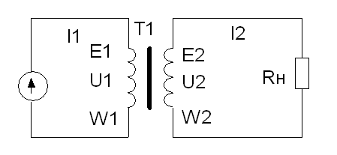
Электрическая схема двухобмоточного однофазного трансформатора

3. Выберите правильный ответ.
Во вторичной обмотке трансформатора увеличили число витков вторичной
обмотки. При испытании трансформатора выявлено
- Уменьшение напряжения вторичной обмотки трансформатора.
- Увеличение температуры нагрева обмоток.
- Возрастание акустического шума трансформатора.
- Уменьшение тока первичной обмотки трансформатора
- Увеличение напряжения вторичной обмотки трансформатора.

4. Впишите правильный ответ.
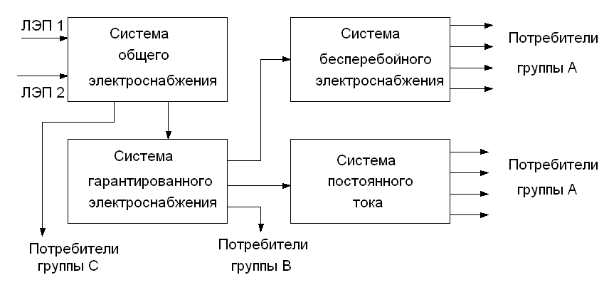
Структурная схема системы электроснабжения предприятия связи

5. Впишите правильный ответ.
Как называется комплекс оборудования, в котором производится,
преобразуется, распределяется и потребляется электрическая энергия?

электроустановка

- Выберите правильные ответы.
В режиме короткого замыкания трансформатора определяют
  - коэффициент трансформации
  - электрические потери в обмотках
  - магнитные потери в сердечнике трансформатора
  - коэффициент полезного действия трансформатора
  - напряжение короткого замыкания

- Впишите правильный ответ.
Какой источник тока имеет преимущества:
- Меньшая стоимость полученной энергии.
- возможность получения любых электрических напряжений.
- Простота устройства преобразования.

Это источник переменного тока

- Выберите правильный ответ.
При коротком замыкании в нагрузке трансформатора
- Резко нагреется обмотка трансформатора.
- Возникнет сильный акустический шум.
- Отключится источника питания.
- Появится неприятный запах.
- Изменится коэффициент трансформации.

- Впишите правильный ответ.

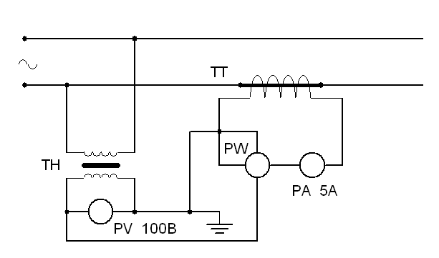

Для обеспечения правил техники безопасности один конец вторичной обмотки специального трансформатора должен быть заземлён

- Впишите правильный ответ.
Устройство, преобразующее напряжение переменного тока одной величины в
напряжение переменного тока другой величины
трансформатор

- Дополните утверждение.
На качество электропитания влияют и время суток, и погодные условия.

- Выберите правильные ответы.
Первичным источником являются
- генератор
- солнечная батарея
- аккумулятор
- трансформатор
- атомная батарея

- Выберите правильный ответ.
В каком режиме работает трансформатор тока
  - в режиме холостого хода
  - в режиме короткого замыкания
  - в режиме нагрузки
  - в аварийном режиме

- Выберите правильные ответы.
С целью уменьшения потерь на вихревые токи пластины сердечника
трансформатора изолируют
- лаком
- окалиной
- краской
- тонкой бумагой
- изоляционной лентой

- Запишите название источника, осуществляющего преобразование одного из
неэлектрических видов энергии в электрическую энергию.
первичный источник

- Выберите правильный ответ.
Какой тип сердечника имеет преимущества: минимальный внешний поток рассеяния, малое магнитное сопротивление, нечувствительность к магнитным полям.
  - сердечник броневого типа
  - тороидальный сердечник
  - стержневой сердечник
  - литой сердечник

- Выберите правильный ответ.

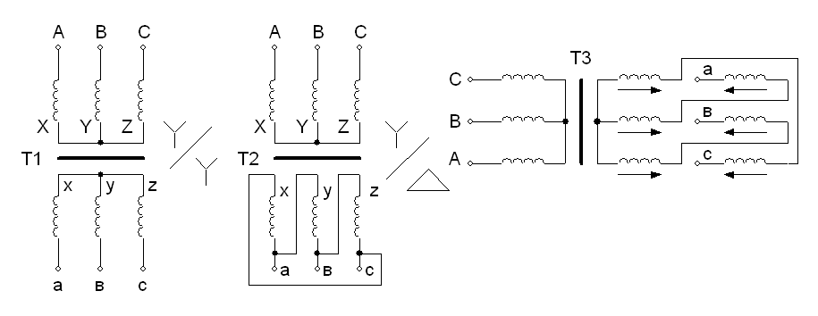
Как соединены вторичные обмотки трансформатора Т1?
- Треугольником
- Звездой
- Зигзагом
- Параллельно
- последовательно

- Выберите правильные ответы.
Для питания мощных потребителей применяют параллельное включение трансформаторов имеющих
  - разное соединение обмоток
  - одинаковый коэффициент трансформации
  - одинаковую величину напряжения короткого замыкания
  - принадлежность к одной группе соединения обмоток

- Впишите правильный ответ.
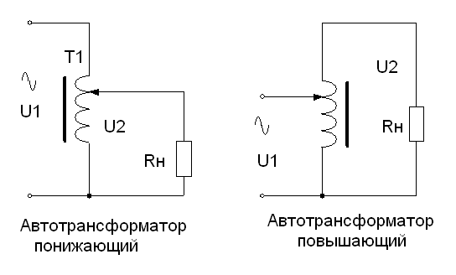

Автотрансформатору присуща гальваническая связь обмоток высшего и
низшего напряжения.

- Выберите правильный ответ.
От системы бесперебойного питания получают энергоснабжение
потребители
- группы А
- группы В
- группы С
- группы Д

- Впишите правильный ответ.
Часть трансформатора, которая служит для магнитной связи между
обмотками и выполняется из материала с высокой магнитной
проницаемостью называется
сердечник

22. Выберите правильный ответ.
Принцип действия трансформатора основан на явлении
1. резонанса
- электромагнитной индукции
- электрокоррозии
- самоиндукции
- сверхпроводимости

23. Выберите правильные ответы.
Вторичным источником являются
  - генератор
  - солнечная батарея
  - аккумулятор
  - трансформатор
  - атомная батарея

24. Выберите правильный ответ.
Какой тип сердечника применяется в трансформаторах большой мощности?
- броневой
- тороидальный
- стержневой

- Выберите правильный ответ.
Как называется электроустановка, осуществляющая электроснабжение потребителей от резервной дизель электростанции?
  - Система бесперебойного электроснабжения
  - Система гарантированного электроснабжения
  - Система постоянного тока
  - Система общего электроснабжения

- Впишите правильный ответ.
Запишите название устройства для плавной регулировки напряжения
питания при исследовании или испытании устройств связи.
Автотрансформатор

- Выберите правильные ответы.
В режиме холостого хода трансформатора определили параметры трансформатора
- магнитные потери в сердечнике
- потери на нагрев проводов
- коэффициент трансформации
- коэффициент полезного действия трансформатора

- Выберите правильные ответы.
В режиме короткого замыкания трансформатора определили параметры трансформатора
- коэффициент трансформации
- потери на нагрев проводов
- напряжение короткого замыкания
- коэффициент полезного действия трансформатора
- магнитные потери в сердечнике

- Впишите правильный ответ.
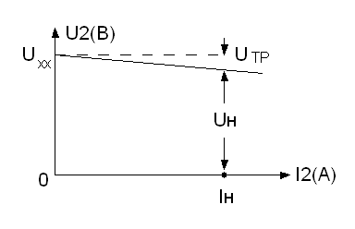
Внешняя характеристика трансформатора показывает, что при увеличении нагрузки напряжение на вторичной обмотке уменьшается незначительно, так как возрастают потери на обмотках трансформатора

- Выберите правильные ответы.
Коэффициент полезного действия зависит
- от числа витков первичной обмотки
- от магнитных потерь в сердечнике
- от числа витков вторичной обмотки
- от электрических потерь на нагрев проводов
- от коэффициента трансформации

- Выберите правильный ответ.
Какой рубеж защиты образуют приборы для подавления скачков напряжения и сетевые фильтры для борьбы с помехами?
  - Первый рубеж защиты.
  - Второй рубеж защиты.
  - Третий рубеж защиты.
  - Четвёртый рубеж защиты.
  - Пятый рубеж защиты.

- Выберите правильный ответ.
Стабилизаторы, выравнивающие напряжение питания, образуют какой рубеж защиты?
  - Первый рубеж защиты.
  - Второй рубеж защиты.
  - Третий рубеж защиты.
  - Четвёртый рубеж защиты.
  - Пятый рубеж защиты.

- Выберите правильный ответ.
Какой рубеж защиты в электроустановке обеспечивает источник
бесперебойного питания переменного или постоянного токов?
  - Первый рубеж защиты.
  - Второй рубеж защиты.
  - Третий рубеж защиты.
  - Четвёртый рубеж защиты.
  - Пятый рубеж защиты.

- Впишите правильный ответ.
С целью уменьшения возможного ущерба и прогнозирования потенциальных угроз вводится мониторинг работоспособности оборудования электропитания.
- Выберите правильные ответы.
Укажите элементы электроустановки, определяющие объём и массу?
  - Трансформаторы.
  - Гальванический элемент.
  - Электромагнитное реле.
  - Солнечная батарея.
  - Электрические реакторы.

- Впишите правильный ответ.
Статическое электромагнитное устройство, предназначенное для использования как индуктивность в электрической цепи.

электрический реактор

- Выберите правильные ответы.
Устройство, предназначенное для дистанционного включения и отключения под нагрузкой силовых электрических цепей.
  - Линейный реактор.
  - Контактор.
  - Нелинейный реактор.
  - Ограниченно-линейный реактор.
  - Магнитный пускатель.

- Выберите правильный ответ.
В каком режиме трансформатора можно определить его основные технические параметры?
  - Режим холостого хода.
  - Опыт короткого замыкания
  - Аварийный режим.
  - Рабочий режим.

- Выберите правильные ответы.
Обмотки трансформатора изготавливают из:
  - Стали.
  - Меди.
  - Серебра.
  - Алюминия.
  - Золота.

- Впишите правильный ответ.
Обмотки мощных трансформаторов могут быть

цилиндрические дисковые

Автономные источники питания

- Выберите правильные ответы.
Какие из источников постоянного тока являются первичными?
  - Аккумулятор.
  - Гальванический элемент
  - Термоэлектрический генератор
  - Солнечная батарея.
  - Атомная батарея.

- Дополните утверждение.
Аккумулятор отличается от конденсатора тем, что преобразует энергию.

- Впишите правильный ответ.
Что бы между пластинами аккумулятора не произошло короткое замыкание, между пластинами устанавливают сепарацию.

- Выберите правильный ответ.
Как называется устройство, в котором при заряде происходит преобразование электрической энергии в химическое вещество
  - Солнечная батарея
  - Термоэлектрический генератор
  - Гальванический элемент
  - Аккумуляторная батарея
  - Атомная батарея

- Впишите правильный ответ.
Принцип действия аккумулятора основан на электролитической диссоциации серной кислоты в водном растворе.

- Выберите правильные ответы.
Сосуд свинцового аккумулятора может быть выполнен из
  - стекла
  - эбонита
  - стали
  - пластика
  - дерева

- Впишите правильный ответ.
Плотность раствора свинцового аккумулятора измеряется ареометром.

- Выберите правильный ответ.
Напряжение постоянного подзаряда свинцового аккумулятора
  - 2,0 В.
  - 1,8 В.
  - 2,2 В.
  - 2,4 В.
  - 2,8 В.

- Дополните утверждение.
При разряде свинцового аккумулятора на положительных и отрицательных
пластинах образуется сульфат свинца, плотность раствора уменьшается.

- Выберите правильные ответы.
Ёмкость свинцового аккумулятора зависит от
  - конструкции.
  - количества вещества, участвующего в химической реакции
  - температуры окружающей среды
  - саморазряда
  - режима заряда и разряда

- Выберите правильный ответ.
Какой из способов заряда свинцового аккумулятора положен в основу
работы автоматики выпрямительного устройства и применяется наиболее
широко.
  - Одноступенчатый заряд.
  - Заряд плавно убывающим током.
  - Модифицированный заряд.
  - уравнительный заряд.

- Выберите правильный ответ.
Сосуд щелочного аккумулятора изготавливают из
  - стекла.
  - эбонита.
  - стали
  - пластика
  - дерева

- Дополните утверждение.
Отверстие в крышке щелочного аккумулятора закрыто специальной
пробкой, имеющей клапан для выхода газов.

- Выберите правильный ответ.
Напряжение в конце разряда щелочного аккумулятора
  - 1,25 В.
  - 1,0 В.
  - 1.6 В.
  - 1,8 В.

- Выберите правильный ответ.
Какой из способов не применяется для заряда щелочного аккумулятора
  - Нормальный режим заряда
  - Модифицированный способ заряда.
  - Ускоренный способ заряда.
  - Усиленный режим заряда.

- Выберите правильный ответ.
Какой современный аккумулятор, обладает высокой плотностью энергии.
  - Никель-кадмиевый аккумулятор.
  - Никель - металлгидридный аккумулятор.
  - Свинцовый аккумулятор.
  - Литий - ионный аккумулятор
  - Алкалиновые батареи.

- Выберите правильный ответ.
Химический источник тока, непосредственно преобразующий химическую
энергию, запасённую в активных массах электродов в процессе
изготовления, в электрическую энергию.
1. Аккумулятор.
2. Гальванический элемент.
3. Термоэлектрический генератор.
4. Термоэлектронный генератор.
5. Солнечная батарея.

- Выберите правильные ответы.
От чего зависит ЭДС гальванического элемента?
  - Материала электродов.
  - Концентрации электролита.
  - Размеров.
  - Конструкции электродов.

- Дополните утверждение.
Резистор R на схеме служит для регулирования тока заряда аккумулятора.
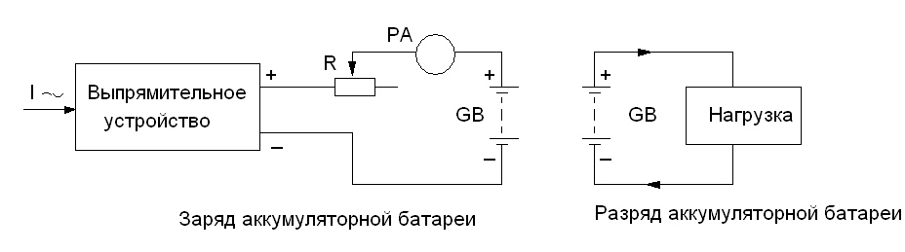

- Выберите правильный ответ.
Укажите устройство, непосредственно преобразующее тепловую энергию в
электрическую энергию.
- Термометр.
- Термоэлектрический генератор.
- Термостат.
- Атомная батарея.
- Двигатель.

- Выберите правильные ответы.
Форма кремниевого фотодиода солнечной батареи может быть
  - Прямоугольная.
  - Треугольная.
  - Круглая.
  - Квадратная
  - Шестигранная

- Выберите правильные ответы.
Укажите недостатки термоэлектрического генератора
  - Низкая стоимость.
  - Высокая надёжность.
  - Малый КПД.
  - Простота конструкции.
  - Большое время включения в работу.

- Выберите правильный ответ.
Принцип действия, какого источника постоянного тока основан на свойстве
положительных ионов переходить в растворы щелочей и кислот?
- Аккумулятора.
- Термогенератора.
- Гальванического элемента.
- Солнечной батареи.
- Атомной батареи.

- Выберите правильный ответ.
Какой из указанных элементов не является элементом конструкции
термоэлектрического генератора
- Батарея термоэлементов.
- Источник тепла.
- Контур теплоносителя.
- Токопроводящие цепи.
- Аккумуляторная батарея

- Выберите правильный ответ.
Какое вещество образуется при заряде аккумуляторной батареи на
положительной пластине свинцового аккумулятора?
- PbSO4
- H2O
- Pb
- PbO2
- H2SO4

- Впишите правильный ответ.
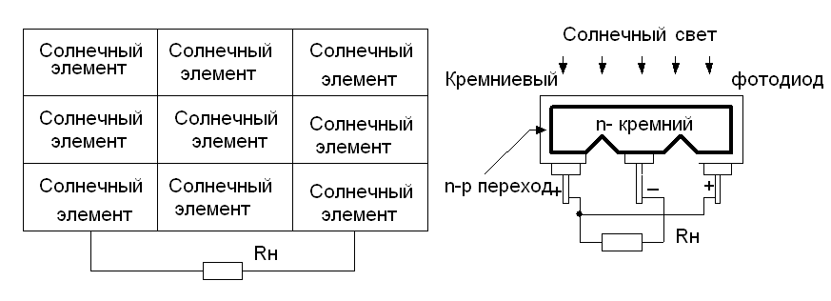

Для увеличения напряжения солнечной батареи элементы включаются последовательно

- Выберите правильные ответы.
Укажите достоинства термоэлектрического генератора
  - Низкая стоимость
  - Малый КПД
  - Высокая надёжность
  - Простота конструкции
  - Большое время включения в работу.

- Дополните утверждение.
Принцип действия атомной батареи основан на процессе распада
радиоактивного вещества.

- Выберите правильные ответы.
Укажите недостатки атомной батареи?
  - Простота конструкции.
  - Низкий КПД.
  - Малые габариты.
  - Ограниченный срок службы.
  - Большое внутреннее сопротивление.

- Выберите правильный ответ.
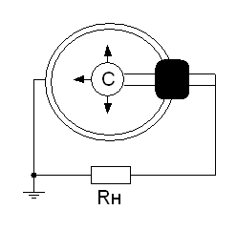
Данная батарея применяется
- Для питания аппаратуры в труднодоступных районах.
- В измерительной технике.
- В переносных устройствах малой мощности.
- В качестве резервного источника питания.

Выпрямление переменного тока

- Выберите правильный ответ.
Значение постоянного тока, при котором за период проходит тоже количество электричества, что и при пульсирующем токе.
  - Действующее значение тока.
  - Амплитудное значение тока.
  - Среднее значение тока.
  - Средневыпрямленное значение тока.
  - Эффективное значение тока.

- Впишите правильный ответ.
Действующее значение тока – это такое значение постоянного тока, при котором за период проходит тоже количество энергии, что и при переменном токе.

- Выберите правильные ответы.
Какие из элементов структурной схемы выпрямителя лишние?
  - Трансформатор.
  - Стабилизатор.
  - Сглаживающий фильтр.
  - Электрический вентиль.
  - Устройство защиты.

- Дополните утверждение.
Пульсирующий ток – это постоянный ток, у которого в течение времени изменяется амплитуда.
Впишите ответ.

- Впишите правильный ответ.
Какая схема изображена на рисунке?
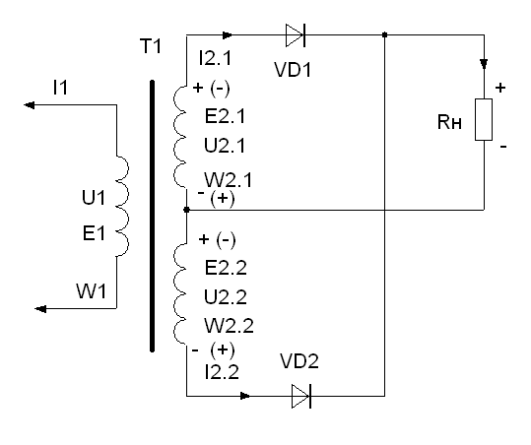
Однофазная двухполупериодная схема выпрямления

- Выберите правильные ответы.
Укажите достоинства мостовой однофазной схемы выпрямления.
  - Хорошее использование обмоток трансформатора.
  - Отсутствие вынужденного подмагничивания сердечника трансформатора.
  - Повышенное падение напряжения на диодах.
  - Небольшое обратное напряжение на диодах.
  - Невозможность установки диодов на одном радиаторе.

- Выберите правильный ответ.
Какой из параметров выпрямителя показывает во сколько раз амплитуда напряжения первой гармоники больше среднего значения напряжения?
  - Коэффициент трансформации.
  - Коэффициент использования обмоток трансформатора по мощности.
  - Коэффициент фильтрации.
  - Коэффициент пульсации.
  - Коэффициент мощности.

- Выберите правильные ответы.
Укажите недостатки мостовой трёхфазной схемы выпрямления?
  - Большое количество диодов.
  - Меньшее обратное напряжения на диодах.
  - Не возможно установить диоды на одном радиаторе.
  - Возможно бестрансформаторное включение в сеть питания.
  - Падение напряжения на двух диодах при выпрямлении.

- Закончите утверждение.
В трёхфазной мостовой схеме выпрямления в любой момент времени работает один диод анодной группы и один диод катодной группы.

- Закончите утверждение.
В трёхфазной мостовой схеме выпрямления в любой момент времени работает один диод анодной группы и один диод катодной группы.

- Впишите правильный ответ.
Какая принципиальная схема изображена на рисунке?
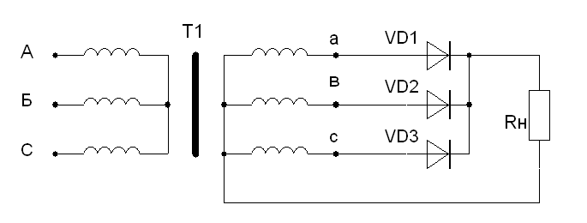
Трёхфазная схема выпрямления переменного тока

- Выберите правильный ответ.
Какое достоинство трёхфазной схемы выпрямления является лишним?
  - Выше частота пульсации.
  - Меньше коэффициент пульсации.
  - Большее значение габаритной мощности.
  - Равномерная нагрузка трёхфазной сети питания.
  - Диоды можно установить на одном радиаторе.

- Выберите правильный ответ.
Какой характер нагрузки в данной схеме?
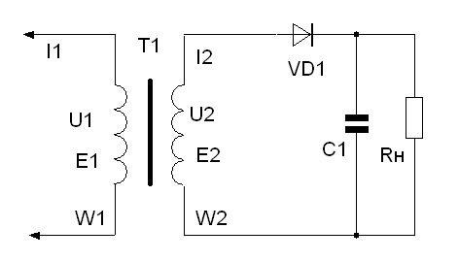
  - Активный.
  - Индуктивный.
  - Комплексный.
  - Ёмкостный.
  - Резистивный.

14.Выберите правильные ответы.
Укажите достоинства мостовой однофазной схемы удвоения напряжения?
- Напряжение на нагрузке в 2 раза больше.
- Хорошее использование обмоток по мощности.
- Низкий КПД.
- Наличие всего двух вентилей.
- Возможность получения двух напряжений.

15. Закончите утверждение.
В импульсных выпрямителях пригодны диоды, имеющие малое время восстановления.
Впишите правильный ответ.

16.Выберите правильный ответ.
Какой из перечисленных полупроводниковых приборов имеет четырёхслойную полупроводниковую структуру?
  - Транзистор.
  - Тиристор.
  - Стабилитрон
  - Сабистор.
  - Варикап.

17.Выберите правильные ответы.
Закрывается тиристор
1. Изменением полярности анодного напряжения.
2. Подачей на управляющий электрод положительного импульса.
3. Уменьшением тока удержания до меньшего значения.
4. Изменением напряжения, подаваемого на управляющий электрод.
5. Подачей на управляющий электрод отрицательного импульса.

18.Запишите правильные ответы.
Какие функции выполняет элемент структурной схемы управляемого выпрямителя (управляемый вентиль)?
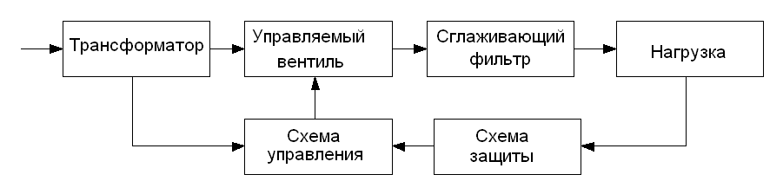

- Преобразует переменный ток в пульсирующий ток.
- Является исполнительным элементом схемы защиты источника.
- Сглаживает пульсации тока.
- Регулирует среднее значение тока.
- Обеспечивает электрическую развязку цепей.

19.Дополните утверждение.
В мостовой схеме управляемого выпрямителя время заряда конденсатора С определяет задержку времени включения тиристора.

Впишите правильный ответ.

20.Выберите правильные ответы.
Укажите преимущества мостовой схемы управляемого выпрямителя?
  - Возможность регулирования напряжения на нагрузке.
  - Малая потребляемая мощность схемой управления.
  - Сложность схемы управления.
  - Повышение коэффициента полезного действия.
  - Возрастание стоимости выпрямителя.

21.Впишите правильный ответ.
Как называется данная схема выпрямления?
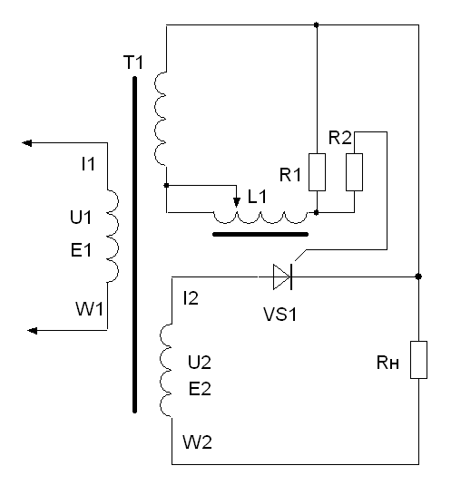
Однофазная однополупериодная схема управляемого выпрямителя

22.Выберите правильный ответ.
Какой из способов управления тиристорами применяется при средней и большой мощности?
  - Амплитудный способ регулирования.
  - Фазовый способ регулирования.
  - Фазоимпульсный способ регулирования.
  - Комбинированный способ регулирования.
  - Электромеханический способ регулирования.

23.Впишите правильный ответ.
В схеме фазорегулятора уменьшили сопротивление резистора R.
Что произойдёт с углом регулирования?
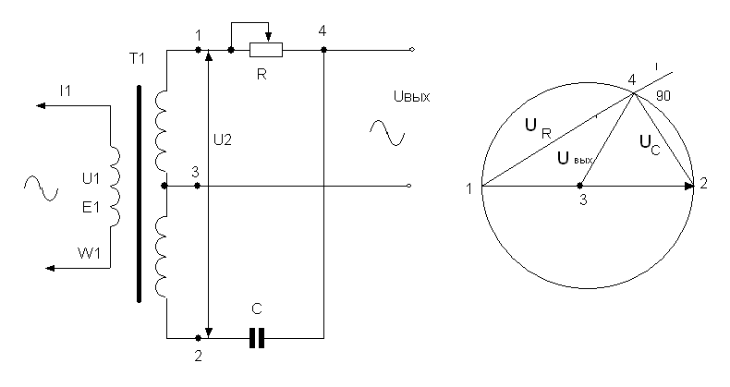
Напряжение на резисторе уменьшится, напряжение на конденсаторе увеличится, напряжение на выходе останется неизменным , а угол регулирования увеличится.

24.Выберите правильные ответы.

Укажите достоинства фазоимпульсного способа регулирования?
  - Малое потребление мощности.
  - Крутой фронт импульсов.
  - Широкий предел регулирования.
  - Более высокая стоимость.
  - Надёжное включение тиристоров.

25. Впишите правильный ответ.
При включении выпрямителя на ёмкостную нагрузку
происходит бросок тока, так как конденсатор не заряжен.

26. Выберите правильный ответ.
Какой характер нагрузки применяется в управляемых выпрямителях?
  - Активный.
  - Ёмкостной.
  - Индуктивный.

27. Выберите правильные ответы.
Укажите причины теплового пробоя выпрямительного диода?
  - Повышение напряжения питания.
  - Изменение частоты питающей сети.
  - Не плотный контакт радиатора и диода.
  - Уменьшение конвенции воздуха.
  - Повышение температуры в помещении электроустановки.

28. Выберите правильные ответы
В какой из схем выпрямления происходит подмагничивание сердечника трансформатора?
  - Однофазная однополупериодная
  - Однофазная двухполупериодная
  - Однофазная мостовая
  - Трёхфазная однополупериодная
  - Трехфазная мостовая

29. Впишите правильный ответ.
Принцип действия выпрямителя основан на явлении электромагнитной
индукции и вентильных свойствах диода.

- Впишите правильный ответ
Габаритная мощность трансформатора определяет размера трансформатора, чтобы он не перегрелся и не вышел из строя.

Преобразователи напряжения.

1. Выберите правильный ответ.
Как называется устройство, преобразующее одно напряжение постоянного тока
в другое напряжение постоянного тока.
1. Выпрямитель.
2. Инвертор.
3. Конвертор.
4. Трансформатор
5. Регулятор.

2. Впишите правильный ответ.
Условия возбуждения однотактного преобразователя:
баланс амплитуд и баланс фаз.

3.Выберите правильные ответы.
Укажите недостатки однотактного преобразователя напряжения постоянного тока?
- Сердечник трансформатора подмагничивается постоянным током.
- простота схемы.
- Выходное напряжение имеет несимметричную форму.
- Минимальное число элементов схемы.
- Малые размеры.

4. Впишите правильный ответ.
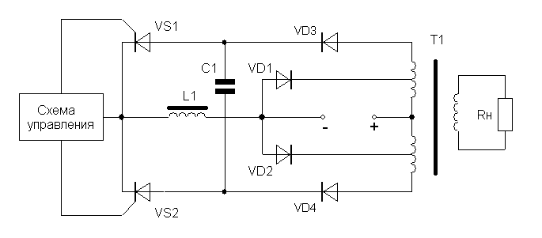
На рисунке изображена схема тиристорного инвертора

5. Выберите правильный ответ.
Укажите назначение тиристоров в схеме тиристорного инвертора?
1. Препятствуют разряду конденсатора С1.
- Улучшают качественные показатели инвертора.
- Возвращают часть энергии в источник.
- Прерывают ток в обмотке трансформатора.
- Обеспечивают жёсткую внешнюю характеристику преобразователя.

- .Дополните утверждение.
Транзисторные преобразователи работают на высокой частоте, что даёт возможность уменьшить вес и габариты преобразователя.

Запишите ответ.

- Впишите правильный ответ.
Задающий генератор обеспечивает независимое возбуждение преобразователя напряжения постоянного тока.

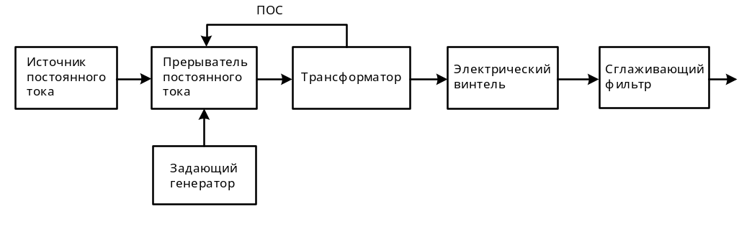

- Выберите правильные ответы.
Укажите элементы, обеспечивающие пуск преобразователя?
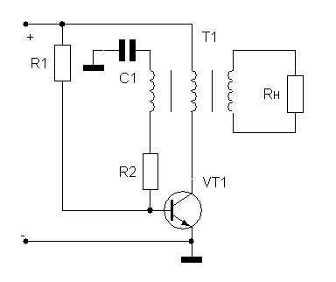
  - R1, R2.
  - VT1.
  - T1.
  - R_{H}.
  - C1.

- Впишите правильный ответ.
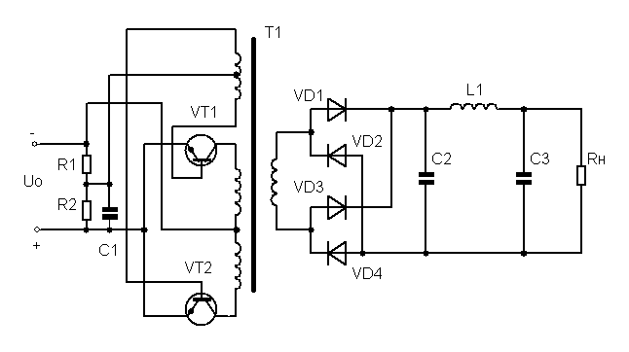

Схема двухтактного транзисторного преобразователя
напряжения постоянного тока

- Впишите правильный ответ
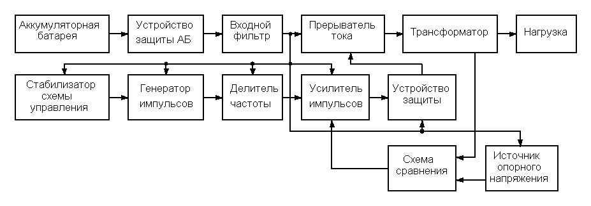
Структурная схема инвертора

- Впишите правильный ответ.
Постоянный ток, у которого в течение времени
изменяется амплитуда называется пульсирующий ток

12.Выберите правильные ответы.
Пульсация тока зависит:
- От схемы выпрямления.
- От среднего значения выпрямленного напряжения.
- От характера нагрузки.
- От действия помех.
- От амплитуды напряжения первой гармоники.

13.Выберите правильные ответы.
Укажите факторы, увеличивающие пульсацию?
  - Изменение напряжения сети питания.
  - Влияние индуктивности рассеяния трансформатора.
  - Влияние температуры окружающей среды.
  - Использование в качестве регуляторов нелинейных элементов.
  - Влияние частоты тока питающей сети.

14. Запишите утверждение.
Для оценки пульсации напряжения выпрямленного тока вводится
коэффициент пульсации.

15.Выберите правильные ответы.
Пульсация измеряется с помощью приборов:
- Амперметра.
- Частотомера.
- Омметра.
- Псофометра.
- Электронного вольтметра среднеквадратичных значений.

16. Впишите правильный ответ.
Норма пульсации напряжения выпрямленного тока для выпрямительного
устройства:
Uпсоф = 2 мВ; U ср.кв = 200 мВ.

17.Выберите правильный ответ.
Как называется устройство, состоящее из реактивных элементов, предназначенное для уменьшения пульсации тока до допустимой для данной аппаратуры связи величины?
- Трансформатор.
- Стабилизатор.
- Выпрямитель.
- Сглаживающий фильтр.
- Преобразователь.

18. Выберите правильный ответ.
Какой из параметров не определяет качество работы сглаживающего фильтра?
- Коэффициент сглаживания.
- Коэффициент фильтрации.
- Коэффициент пульсации.
- Коэффициент передачи.
- Коэффициент полезного действия.

19.Запишите правильный ответ.
На рисунке изображена схема индуктивного фильтра.
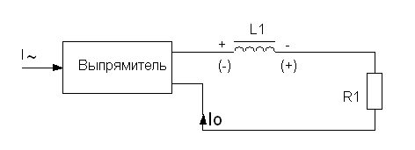
20.Выберите правильные ответы.
Коэффициент сглаживания индуктивного фильтра зависит:
- От схемы выпрямления.
- От частоты тока питающей сети.
- От индуктивности дросселя.
- От величины сопротивления нагрузки.
- От величины напряжения питающей сети.

21.Впишите правильный ответ.
Принцип действия индуктивного фильтра основан на явлении
электромагнитной индукции.

22.Выберите правильный ответ.
На рисунке изображена схема:
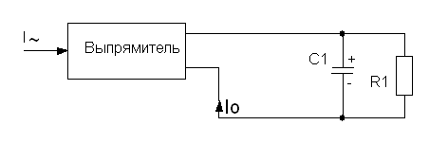
- Индуктивного фильтра.
- Ёмкостного фильтра.
- Резонансного фильтра.
- Активного фильтра.
- Многозвенного фильтра.

23. Впишите правильный ответ.
Преимущества ёмкостного сглаживающего фильтра: простота схемы.

24.Выберите правильный ответ.
Какой фильтр применяется при небольшой мощности?
- Индуктивный фильтр.
- Ёмкостный фильтр.
- Резонансный фильтр.
- Индуктивно-ёмкостный фильтр.
- Многозвенный LC – фильтр.

25.Выберите правильный ответ.
На рисунке изображена схема:
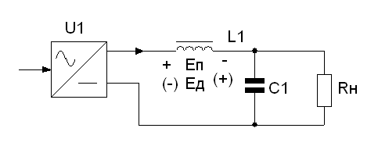

- Индуктивного фильтра.
- Ёмкостного фильтра.
- Индуктивно-ёмкостного LC –фильтра.
- Резонансного фильтра.
- Активного фильтра.
- Многозвенного фильтра.

26. Выберите правильные ответы.
От чего зависит коэффициент сглаживания индуктивно-ёмкостного фильтра?
Зависит:
- От индуктивности дросселя.
- От ёмкости конденсатора.
- От частоты тока питающей сети.
- От схемы выпрямления.
- От сопротивления нагрузки.

27. Дополните утверждение.
Для исключения резонансных явлений в индуктивно-ёмкостном фильтре
выбирается собственная частота фильтра ω₀ ниже частоты пульсации ω_{П}.
Впишите правильный ответ.

28.Выберите правильные ответы.
Укажите недостатки индуктивно-ёмкостного фильтра?
- Возможен резонанс в фильтре.
- При отключении нагрузки возникают перенапряжения.
- Наличие магнитного поля рассеяния дросселя.
- Влияние величины нагрузки на коэффициент сглаживания.
- Недостаточное сглаживание при медленных изменениях сетевого напряжения.

29. Выберите правильные ответы.
Индуктивно-ёмкостной фильтр применяется при коэффициенте сглаживания:
- gn = 10.
- gn = 100.
- gn = 20.
- gn = 1000.
- gn = 2000.

30.Выберите правильный ответ.
На рисунке изображена схема:
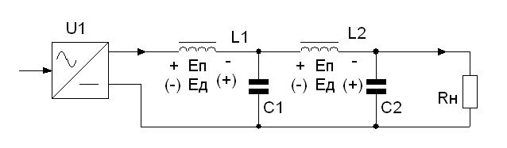
- Индуктивного фильтра.
- Ёмкостного фильтра.
- Резонансного фильтра.
- Активного фильтра.
- Многозвенного фильтра.

31.Дополните утверждение.
Принцип действия резонансного фильтра основан на резонансе, возникающем
при совпадении частот пульсации тока и собственной частоты контура.
Впишите правильный ответ.

32. Выберите правильный ответ.
На рисунке изображена схема:
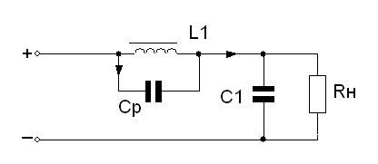
- Индуктивного фильтра.
- Ёмкостного фильтра.
- LC – фильтра.
- LC и резонансного фильтра.
- Многозвенного фильтра.

33. Выберите правильные ответы.
Какой фильтр применяется для эффективного сглаживания напряжения пульсации
одной частоты?
- Индуктивный фильтр.
- Ёмкостный фильтр.
- LC – фильтр.
- Режекторный фильтр.
- Фильтр – пробка.

34.Выберите правильный ответ
На рисунке изображена схема:
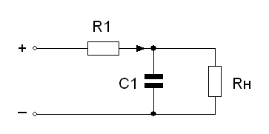
- Индуктивного фильтра.
- Ёмкостного фильтра.
- LC – фильтра.
- RC – фильтра.
- Многозвенного фильтра.

35.Выберите правильные ответы.
От чего зависит коэффициент сглаживания Rc – фильтра?
- От величины резистора R1.
- От сопротивления нагрузки.
- От ёмкости конденсатора.
- Частоты тока питающей сети.
- Схемы выпрямления.

36.Выберите правильный ответ.
На рисунке изображена схема:
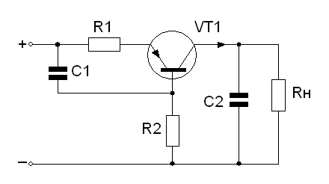
- Индуктивного фильтра.
- Ёмкостного фильтра.
- Резонансного фильтра.
- Активного фильтра.
- Многозвенного фильтра.

37. Выберите правильный ответ.
Какой элемент схемы фильтра обеспечивает термостабилизацию.
- Транзистор VT1.
- Резистор R1.
- Резистор R2.
- Конденсатор С1.
- Конденсатор С2.

38.Выберите правильный ответ.
Укажите недостаток схемы активного фильтра?
- Высокий коэффициент сглаживания.
- Низкий КПД.
- Малый объём и масса фильтра.
- Малое выходное сопротивление.
- Сглаживание при медленных изменениях сетевого напряжения.

39.Выберите правильный ответ.
Какой фильтр применяется при большой мощности.
1. Индуктивный фильтр.
2. Ёмкостной фильтр.
3. LC – фильтр.
- LC и резонансный фильтр.
- Многозвенный фильтр.

40. Выберите правильный ответ.
Принцип действия, какого фильтра основан на использовании резонанса
напряжений.
- Индуктивного фильтра.
- Ёмкостного фильтра.
- Режекторного фильтра.
- Активного фильтра.
- Многозвенного фильтра.

Стабилизация напряжения и тока.

1. Выберите правильный ответ.
Как называется устройство, автоматически поддерживающее напряжение или ток
неизменным по величине, с допустимой точностью.
- Выпрямитель
- Стабилизатор
- Преобразователь
- Трансформатор
- Аккумулятор

2. Дополните утверждение.
Дестабилизирующим фактором, влияющим на работу аппаратуры связи, является
изменение температуры окружающей среды.
Впишите правильный ответ

3. Выберите правильный ответ.
Укажите принцип классификации стабилизаторов, если указаны отличия:
параметрический и компенсационный стабилизатор.
- По роду тока.
- По принципу действия.
- По способу включения регулирующего элемента.
- По режиму работы.
- По применяемому регулирующему элементу.

4.Выберите правильный ответ.
Как называется параметр стабилизатора, показывающий во сколько раз относительное изменение напряжения на входе больше относительного изменения напряжения на выходе?
  - Коэффициент стабилизации по напряжению.
  - Коэффициент стабилизации по току.
  - Температурный коэффициент стабилизации.
  - Коэффициент полезного действия.
  - Коэффициент сглаживания пульсаций.

5.Выберите правильный ответ.
Как называется параметр стабилизатора, показывающий отношение изменения выходного напряжения к изменению температуры окружающей среды.
1. Коэффициент стабилизации по напряжению.
2. Коэффициент стабилизации по току.
3. Температурный коэффициент стабилизации.
4. Коэффициент полезного действия.
5. Коэффициент сглаживания пульсаций.

6. Впишите правильный ответ.
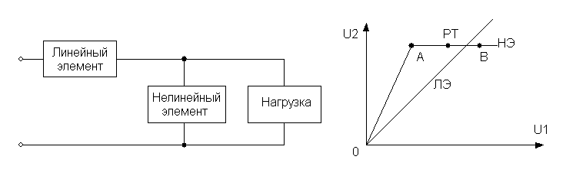

Принцип действия стабилизатора параметрический

7. Дополните утверждение.
В параметрическом стабилизаторе линейный элемент включается последовательно с нагрузкой, ограничивает ток.
Впишите ответ.

8. Впишите правильный ответ.
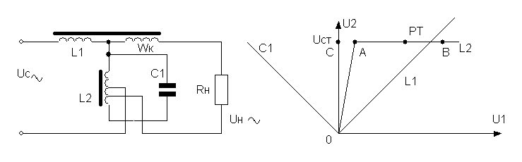

На рисунке изображена схема феррорезонансного стабилизатора напряжения

9. Выберите правильные ответы.
Феррорезонансный стабилизатор имеет следующие достоинства:
- простота схемы
- легко изготовить
- искажение формы напряжения на нагрузке
- большой диапазон рабочих напряжений
- большие масса и габариты.

10. Выберите правильные ответы.
В параметрических стабилизаторах постоянного напряжения в качестве нелинейного
элемента используют:
- резистор
- транзистор
- варикап
- стабилитрон
- стабистор.

11. Впишите правильный ответ.
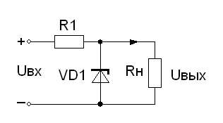
На рисунке изображена схема параметрического стабилизатора
напряжения постоянного тока

12. Выберите правильный ответ.
Что произойдёт в схеме параметрического стабилизатора постоянного напряжения, если закоротить резистор R1?
- рабочая точка сместится влево, напряжение уменьшится
- рабочая точка сместится вправо, напряжение увеличится
- напряжение останется неизменным
- выйдет из строя стабилитрон
- изменится температурный режим стабилитрона

- Выберите правильные ответы.
Достоинство схемы параметрического стабилизатора
напряжения постоянного тока:
- Низкий КПД
- Зависимость параметров от температуры
- Простота схемы
- Малый вес и габариты
- Небольшой коэффициент стабилизации

14. Впишите правильный ответ.
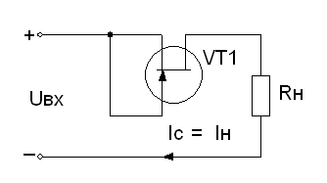
На рисунке изображена схема стабилизатора постоянного тока

15. Выберите правильный ответ.
Как называется элемент структурной схемы компенсационного стабилизатора,
служащий для сравнения напряжений, вырабатывающий сигнал
рассогласования?
- Регулирующий элемент
- Усилитель постоянного тока
- Источник опорного напряжения
- Схема сравнения
- Нагрузка.

16. Выберите правильный ответ.
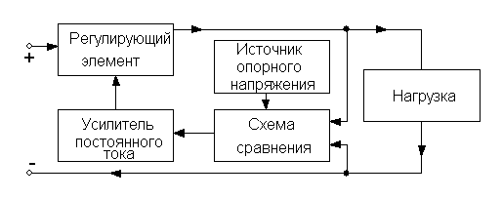
на рисунке изображена структурная схема:
- Параметрического стабилизатора
- Схема параллельного стабилизатора с непрерывным регулированием
- Феррорезонансного стабилизатора
- Импульсного стабилизатора
- Последовательного компенсационного стабилизатора с непрерывным регулированием

17. Выберите правильный ответ.
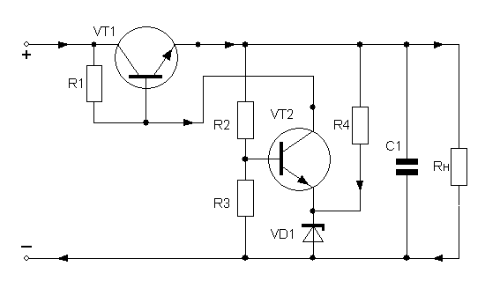

Какой элемент схемы стабилизатора усиливает сигнал рассогласования, расширяет пределы регулирования:
- Транзистор VT1
- Транзистор VT2
- Резистор R4
- Диод VD1
- Конденсатор С1.

18. Впишите правильный ответ.

Как проходит ток через стабилитрон?
+ | VT1 | R4 | VD1 | -

19. Выберите правильный ответ.
Как резко увеличить коэффициент стабилизации компенсационного
транзисторного стабилизатора постоянного напряжения:
- Применить дифференциальный усилитель
- Транзистор с большим коэффициентом передачи по току
- Резистор с отрицательным температурным коэффициентом
- Составной транзистор
- Отдельный источник питания усилителя постоянного тока.

20. Выберите правильные ответы.
Укажите достоинства применения интегральных микросхем
в компенсационных стабилизаторах:
- Возрастает надёжность работы
- Понижается КПД
- Уменьшается вес и габариты
- Расширяются функциональные возможности
- Воздействует радиация.

21. Впишите правильный ответ.

Как проходит ток через транзистор VT2?
+ | R1 | VT2 | VD1 | -

22. Выберите правильный ответ.
Какую функцию выполняет транзистор VT9?
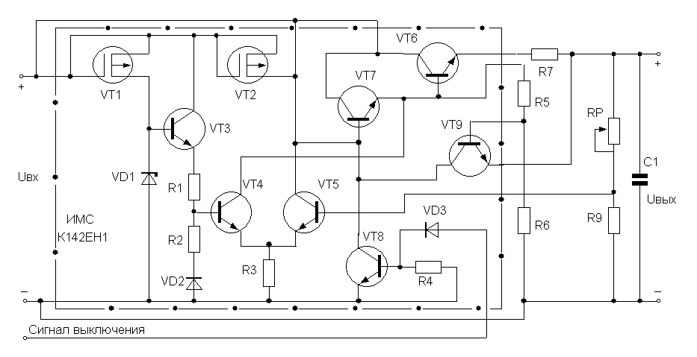
- Усилитель постоянного тока
- Регулирующий элемент
- Стабилизатор тока
- Элемент быстродействующей защиты
- Функцию дистанционного выключения.

23. Выберите правильный ответ.
Как называется элемент структурной схемы импульсного стабилизатора, который
преобразует сигнал ошибки в последовательность импульсов?
- Регулирующий элемент
- Усилитель постоянного тока
- Сглаживающий фильтр
- Источник опорного напряжения
- Импульсный элемент.

24. Впишите правильный ответ.
Укажите название структурной схемы?
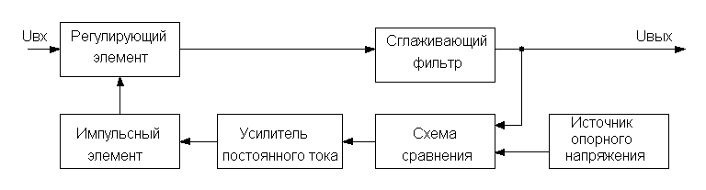

Структурная схема импульсного стабилизатора

25. Выберите правильные ответы.
От чего зависит напряжение на выходе схемы импульсного стабилизатора?
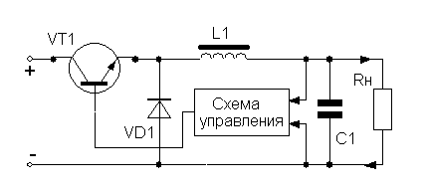
- От величины импульса управления
- От коэффициента пульсации
- От времени насыщенного состояния транзистора
- От напряжения на входе
- От величины индуктивности дросселя

26.Выберите правильный ответ.
В каких случаях применяется данная схема
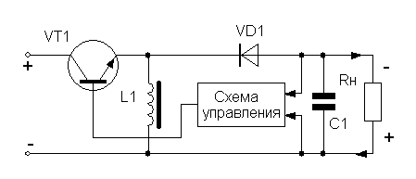

- Для получения напряжения большего, чем на входе стабилизатора
- Для получения напряжения меньшего, чем на входе стабилизатора
- Для получения двух напряжений, отличных по величине
- Для получения на выходе напряжения другого знака
- Для получения высокого коэффициента полезного действия.

27. Выберите правильный ответ.
Укажите назначение диода VD2?
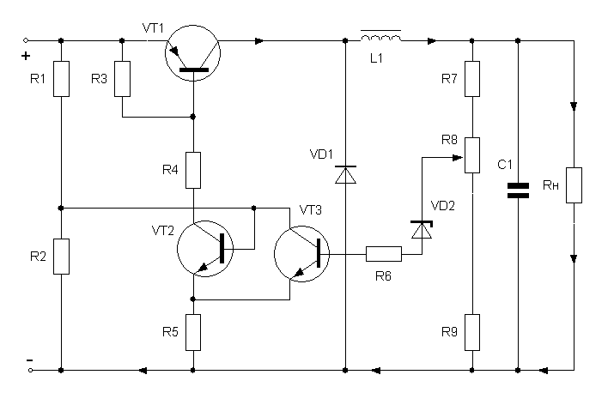

Диод VD2 -
- Служит для регулирования напряжения стабилизации
- Является пороговым устройством
- Выполняет функцию коммутирующего диода
- Служит для выпрямления тока
- Обеспечивает ограничение тока стабилизации

28. Выберите правильные ответы.
Достоинства релейного импульсного стабилизатора:
- Простота схемы
- Высокое значение пульсации
- Нестабильность частоты переключения
- Быстродействие
- Высокий коэффициент полезного действия

29. Выберите правильный ответ.
Что произойдёт в схеме импульсного стабилизатора при уменьшении
напряжения на его входе?
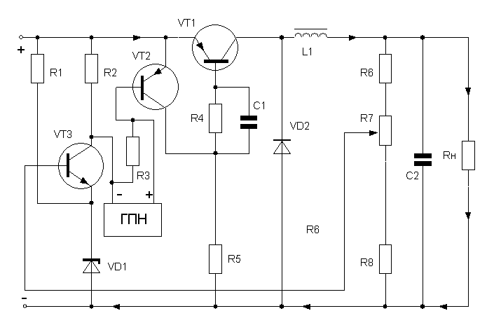

- Изменится частота переключения
- Увеличится время насыщенного состояния транзистора VT1
- Уменьшится время насыщенного состояния транзистора VT1
- Время насыщенного состояния VT1 не изменится
- Транзистор VT1 включится раньше, а выключится позже.

30. Впишите правильный ответ.
Как проходит ток через транзистор VT2?

+ | VT2 | R5 | -

Выпрямительные устройства

1. Выберите правильные ответы.
Выпрямительные устройства классифицируются по напряжению:
1. 24В.
2. 36В
3. 48В.
4. 60В.
5. 95В.

2. Выберите правильный ответ.
Какой из выпрямительных устройств является зарядно-буферным выпрямителем?
1.ВУТ 90/25.
2.ВУТ 67/60.
3.ВУТ 67/125.
4.ВУТ 67/250.
5.ВУТ 67/600.

3. Выберите правильный ответ.
Мощность, какого из выпрямителей не соответствует классификации выпрямительных устройств по мощности?
1.1кВт.
2.2кВт.
3.4кВт.
4.8кВт.
5.16кВт.

4. Выберите правильные ответы.
Укажите номинальные значения напряжения и для питания выпрямительных устройств от сети переменного тока.
1. 220 В.
2. 127 В.
3. 110 В.
4. 380/220 В.
5. 220/60 В.

5. Выберите правильный ответ.
Укажите название элемента структурной схемы выпрямительного устройства?

Устройство
управления
Силовая
часть
I~ Iн

Устройство автоматики защиты и сигнализации
?

Элемент структурной схемы – стабилизатор
6.Впишите правильный ответ.
Для повышения мощности выпрямительные устройства могут включаться на параллельную работу.

7. Выберите правильный ответ.
Какое из устройств структурной схемы выпрямительного устройства не является её элементом?
- Устройство управления.
- Силовая часть.
- Устройство автоматики, защиты и сигнализации.
- Усилитель постоянного тока.
- Стабилизатор.

8. Впишите правильный ответ.
Для повышения надёжности питания аппаратуры устанавливается резервное выпрямительное устройство.

10. Впишите правильный ответ.
Электронная быстродействующая схема защиты обеспечивает прекращение подачи импульсов управления в случае короткого замыкания.

14.Выберите правильные ответы.
Что бы выпрямительное устройство длительно находилось в рабочем состоянии необходимо осуществить:
- Эксплуатационное обслуживание.
- Улучшение температурного режима.
- Капитальный ремонт.
- Текущий ремонт.
- Изменение режима работы.

15.Выберите правильный ответ.
Когда необходимо осуществить текущий ремонт выпрямительного устройства?
- Ежедневно.
- При выходе устройства из строя.
- По окончании эксплуатации.
- По графику.
- По приказу Федерального агентства связи.

16.Выберите правильные ответы.
Почему, вторичный источник, построенный по типовой схеме преобразования не находит применение при питании аппаратуры связи, выполненной на интегральных элементах?
- Низкий КПД.
- Широкие функциональные возможности.
- Высокие удельные характеристики.
- Большой вес и габариты.
- Увеличение количества номинальных напряжений.

17.Выберите правильный ответ.
Укажите способы стабилизации выходного напряжения в стабилизирующих преобразователях постоянного напряжения?
- Децентрализованный способ.
- Импульсный стабилизатор.
- Применение общего стабилизатора на входе.
- Централизованная стабилизация всех напряжений.
- Параметрический стабилизатор.

18.Вставте правильный ответ.

ВС
СФС
ПР
ВВ
СФВ
СТи
I~ Uст

Структурная схема источника вторичного электропитания для аппаратуры связи, выполненной на интегральных элементах со стабилизацией выходного напряжения.

19.Выберите правильный ответ.
Запишите названия элементов структурной схемы источника вторичного электропитания для аппаратуры связи, выполненной на интегральных элементах.
- ВС – выпрямитель сети питания
- СФС - сглаживающий фильтр низкой частоты
- ПР – преобразователь напряжения постоянного тока
- ВВ – выпрямитель переменного тока высокой частоты
- СФВ – сглаживающий фильтр тока высокой частоты
- СТи – импульсный стабилизатор.

20.Впишите правильный ответ.
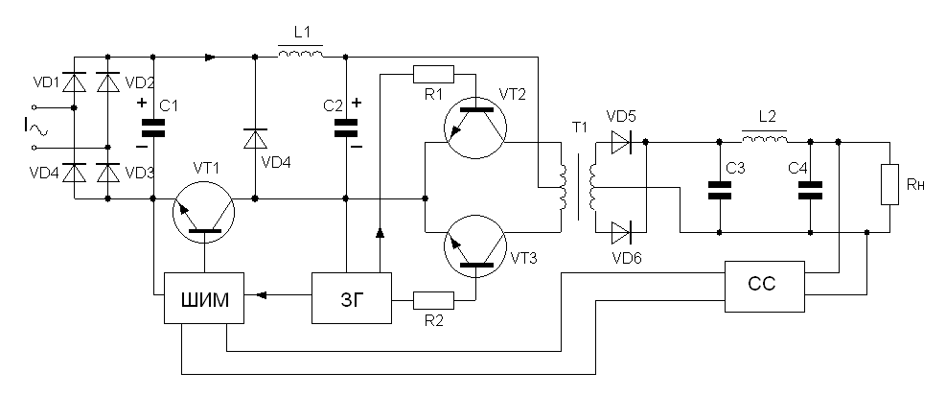
Схема источника питания с бестрансформаторным входом

21.Впишитее правильные ответы.
Укажите назначение элементов схемы источника питания?
- VT1 – регулирующий элемент импульсного стабилизатора
- R1 – резистор, ограничивает ток базы транзистора
- VT2 – прерыватель тока
- VD4 – коммутирующий диод

22.Впишите правильный ответ.
Как проходит ток через транзистор VT1?

+ | L1 | T1 | VT2 | VT1 | -

23.Выберите правильный ответ.
Укажите достоинства источника питания с бестрансформаторным входом.
- Высокий КПД.
- Малый вес и габариты.
- Высокая стоимость.
- Сложная схема.
- Возникновение помех.

24.Впишите правильные ответы.
Расшифруйте буквенно-цифровое обозначение выпрямительного устройства
ВБВ 60/8 -2К?
- ВБВ – выпрямитель с бестрансформаторным входом.
- 60 – номинальное напряжение.
- 8 – максимальный ток.
- 2 – номер исполнения.
- К – наличие корректора коэффициента мощности.

25.Впишите правильные ответы.
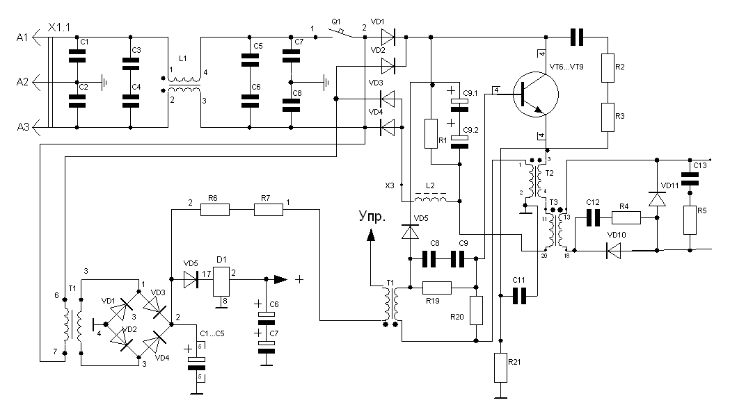
Укажите назначение элементов схемы силовой части ВБВ 60/8
- L1 – дроссель фильтра радиопомех.
- VD1, VD2, VD3, VD4 – выпрямительные диоды.
- Резистор R1 – обеспечивает разряд конденсаторов при выключении.
- Т3 – силовой трансформатор.
- VT6, VT7, VT8, VT9 – прерыватели тока.

26.Впишите правильные ответы.
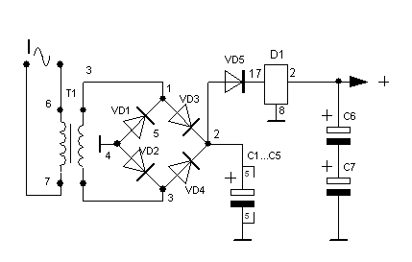

Укажите назначение элементов схемы выпрямителя питания ВБВ 60/8?
- Т1 – силовой трансформатор схемы питания блока управления.
- VD1, VD2, VD3, VD4 – выпрямительные диоды, собраны по мостовой схеме.
- D1 – микросхема стабилизатора.
- С1 – С5 –конденсаторы сглаживающего фильтра.
- VD5 – коммутирующий диод.

27.Впишите правильный ответ.
При отсутствии импульсов открывается транзистор VT10, включается реле К1, выдаётся дистанционная сигнализация о неисправности выпрямительного блока ВБВ 60/8.

28.Выберите правильные ответы.
С какой целью корпус блока ВБВ 60/8 необходимо заземлить?
1. Для надёжного крепления.
2. Что бы ток уходил в землю?
3. Для защиты от действия молний.
4. Для обеспечения равенства потенциалов.
5. Для уменьшения действия помех.

29.Выберите правильные ответы.
При уменьшении напряжения на выходе блока ВБВ 60/8
- уменьшается ширина импульсов управления
- остается неизменной ширина импульсов управления
- увеличивается ширина импульсов управления
- уменьшается время насыщенного состояния регулирующих транзисторов
- увеличивается время насыщенного состояния регулирующих транзисторов.

30.Выберите правильныt ответs.
Какой из диодов выполняет функцию коммутирующего диода?
- VD1
- VD10
- VD11
- VD4
- VD5

Система электроснабжения предприятия связи

1. Выберите правильные ответы.
Что происходит при нарушении или прекращении электроснабжения?
- Снижается производительность труда.
- Увеличиваются затраты на потребляемую энергию.
- Происходит сбой оборудования.
- Понижается коэффициент полезного действия.
- Возникает техническая остановка.

2. Выберите правильные ответы.
Укажите группы потребителей электрической энергии предприятия связи?
- А.
- В.
- С.
- Д.
- Е.

3. Выберите правильный ответ.
Как называется совокупность машин, аппаратов, линий и вспомогательного оборудования, предназначенных для производства, преобразования, трансформации, распределения электрической энергии необходимых для нормальной работы аппаратуры связи и вспомогательного оборудования.
1. Электропитающая установка.
2. Дизель-генераторная установка.
3. Трансформаторная подстанция.
4. Вводно-распределительное устройство.
5. Электроустановка.

4. Выберите правильные ответы.
Какие потребителей электрической энергии не относятся к группе А?
- Телекоммуникационные системы.
- Информационно-вычислительные системы.
- Пожарные насосы.
- Сигнальные огни.
- Система охранной и пожарной сигнализации.

5. Выберите правильный ответ.
Что должно быть обеспечено в точке общего присоединения?

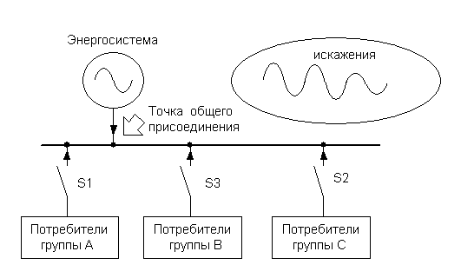

- Электрическая совместимость.
- Магнитная совместимость.
- Электромагнитная совместимость.
- Равенство напряжений по фазам цепи питания.
- Высокий коэффициент мощности.

6.Выберите правильный ответ.
Какой показатель качества электрической энергии определяется по зрительной восприимчивости человека (доза фликкера)?
- Несимметрия напряжений.
- Провал напряжения.
- Отклонение напряжения.
- Временное перенапряжение.
- Колебания напряжения.

7. Выберите правильный ответ.
Как называется параметр качества электрической энергии, который характеризуется показателем Um/Uн < 1,47
1. Отклонение напряжения.
2. Колебания напряжения.
3. Провал напряжения.
4. Импульс напряжения.
5. Временное перенапряжение.

8. Выберите правильный ответ.
Как называется система, имеющая совокупность электрических линий, электрических машин, аппаратов от ввода питающих линий до коммутационных аппаратов
- Система общего электроснабжения.
- Система гарантированного электроснабжения.
- Система бесперебойного электроснабжения.
- Система постоянного тока.
- Государственная энергосистема.

9. Выберите правильный ответ.
Какое устройство системы общего электроснабжения обеспечивает коммутацию переменного тока низкого напряжения к потребителям А, В и С, а также защиту источников питания от короткого замыкания или перегрузки.
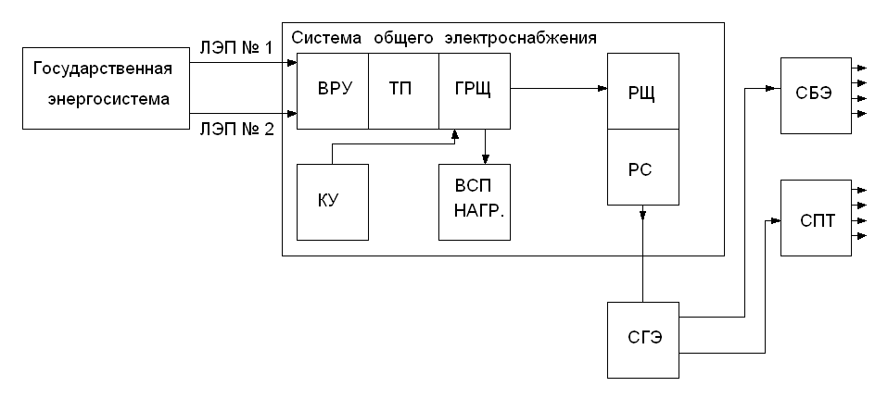

- ВРУ.
- ТП.
- ГРЩ.
- КУ.
- РС

10. Впишите правильный ответ.
Какое устройство трансформаторной подстанции обеспечивает разъединение электрических цепей в режиме холостого хода, создаёт видимый разрыв цепей, применяется при ремонтных и профилактических работах?

разъединитель

11. Выберите правильный ответ.
Укажите количество независимых источников в системе общего электроснабжения?
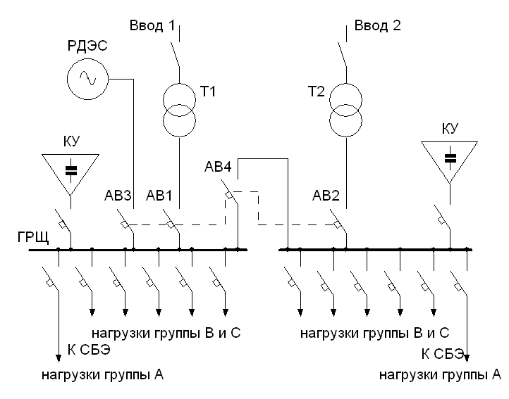
- 1.
- 2.
- 3.
- 4.
- 5.

12. Впишите правильный ответ.
Устройство, имеющее два расцепителя, предназначенное для защиты источников питания от короткого замыкания и перегрузки называется

автоматический выключатель

13. Впишите правильный ответ.
Укажите время переключения электромеханических АВР tпер = 0,6 С
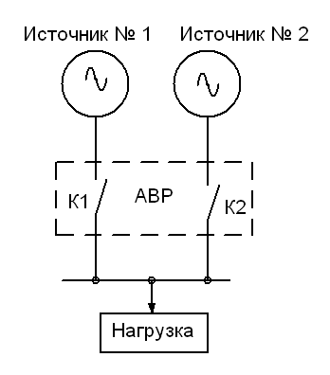

14. Выберите правильный ответ.
Укажите степень автоматизации ДГУ, которая предусматривает работу установки без постоянного присутствия обслуживающего персонала?
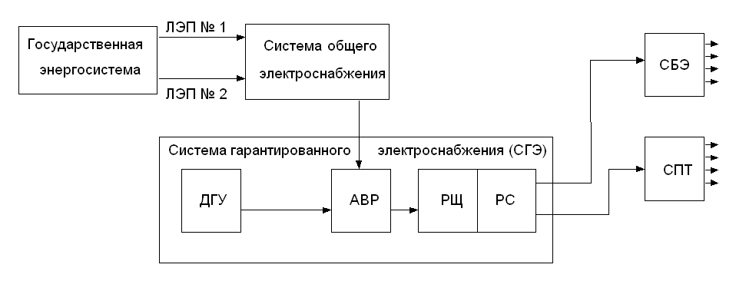
- 1 степень автоматизации.
- 2 степень автоматизации.
- 3 степень автоматизации.
- 4 степень автоматизации.
- 5 степень автоматизации.

15. Впишите правильный ответ.
Счётчики позволяют также снимать профиль нагрузки – график потребления мощности в зависимости от времени.

16. Выберите правильные ответы.
Что обеспечивает система заземления?
- Уравнивание потенциалов на токопроводящих поверхностях.
- Уменьшение температуры нагрева проводов.
- Изменение режима работы электроустановки.
- Электромагнитную совместимость.
- Уменьшение действия помех.

17. Впишите правильный ответ.
Заземление – это преднамеренное электрическое соединение элементов электроустановки, аппаратуры связи и измерительные приборы, имеющих токопроводящие поверхности, с заземляющим устройством.

18. Выберите правильные ответы.
К чему приводит применение обособленного заземления?
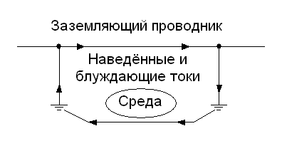
- Возникновению электромагнитных помех.
- Обеспечению электромагнитной совместимости.
- Неустойчивой работе оборудования.
- Уменьшению температуры нагрева проводов.
- Уменьшению сопротивления заземления.

19. Выберите правильный ответ.
Какой тип основной рабочей системы заземления электрических сетей применяется в телекоммуникационных системах?
- TN-S.
- TN-C.
- TN-C-S.
- IT.
- TT.

20. Выберите правильные ответы.
С какой целью устанавливают главный заземляющий зажим?
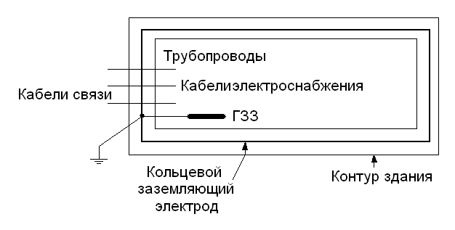
- Уменьшения количества замкнутых контуров.
- Уменьшения температуры нагрева проводов.
- Увеличения сопротивления заземления.
- С целью обеспечения электробезопасности.
- Уменьшения уровня электромагнитных помех.

21. Впишите правильный ответ.
Схема TN-S исключает обратные токи в проводнике РЕ, что снижает риск возникновения электромагнитных помех.

22.Выберите правильный ответ.
Что обозначает буква S в системе заземления TN-S?
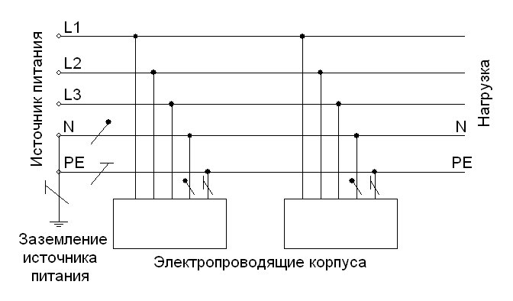
1. Непосредственное присоединение одной точки токоведущих частей источника
питания к земле.
2. Непосредственная связь открытых проводящих частей с точкой заземления
источника питания.
3. Функции нулевого защитного и нулевого рабочего проводников
обеспечиваются раздельными проводниками.
4. Нулевой рабочий проводник.
5. Нулевой защитный проводник.

23. Выберите правильный ответ.
Какая схема сети заземляющих проводников применяется для потребителей группы А
при сосредоточенном расположении телекоммутационного оборудования?
- Звезда.
- Однолинейная схема.
- Четырёх проводная схема.
- Решётка.
- Многоточечная схема.

24. Выберите правильные ответы.
Какие параметры контролируются при проверке заземлителя?

1. Токи в нулевом защитном проводнике РЕ.
2. Напряжённость электромагнитного поля.
3. Потенциал на корпусах заземлённого оборудования.
4. Импульсных напряжений возникающих при коммутации
5. Небаланс токов в трёхфазных кабелях.

25. Выберите правильные ответы.
Укажите влияние реактивной мощности на качество электропитания?
1. Снижается пропускная способность сети.
2. Повышаются активные потери.
3. Мощность не потребляется нагрузкой.
4. Повышается коэффициент мощности.
5. Большее падение напряжения (провал).
26. Выберите правильный ответ.
Чему равен коэффициент мощности при активной нагрузке?
- cos φ = 0.
- cos φ > 1.
- cos φ < 1.
- cos φ = 1.
- cos φ = 0,5.

27.Выберите правильный ответ.
Укажите название элемента автоматической конденсаторной установки, предназначенной для ограничения тока при подключении фазных конденсаторов?
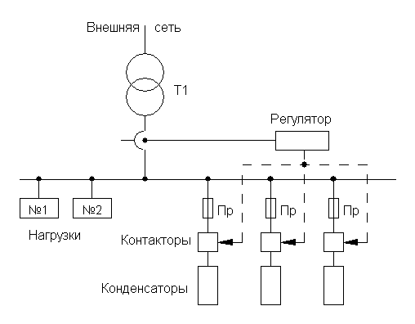
- Регулятор.
- Предохранитель.
- Трансформатор тока.
- Контактор.
- Силовой трансформатор.

28. Выберите правильные ответы.
Укажите элементы пассивного корректора мощности?
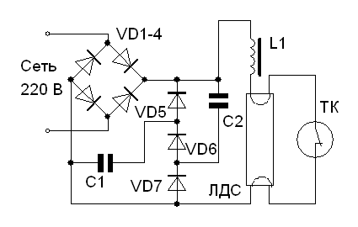

- L1.
- VD5.
- VD6.
- C1.
- VD7.
- C2.

29. Выберите правильные ответы.
Укажите элементы активного корректора коэффициента мощности?
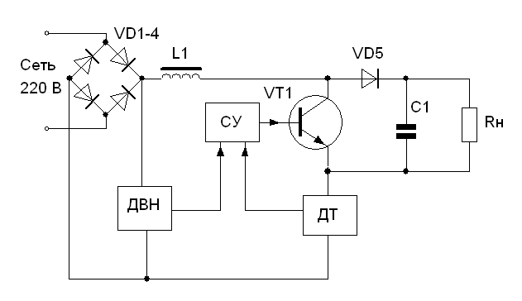
- L1.
- ДТ.
- ДВН.
- VD5.
- СУ.

30. Выберите правильные ответы.
Какой коэффициент мощности должен быть в электроустановке при применении компенсатора реактивной мощности?
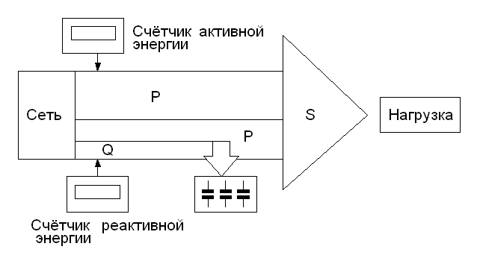
- cosφ = 1.
- cosφ = 0.
- cosφ = 0,95.
- cosφ = 0,92
- cosφ = 0,8.

Электропитание аппаратуры предприятий связи

1. Впишите правильный ответ.
Требования к системе электропитания аппаратуры связи: надёжное и бесперебойное питание аппаратуры связи, высокий КПД, малые габариты и вес, экономичность и
автоматизация

2. Выберите правильные ответы.
Укажите классификацию систем электропитания?
- Система гарантированного электроснабжения.
- Буферная система электропитания.
- Система общего электроснабжения.
- Двухлучевая безаккумуляторная система электропитания.
- Система питания с отдельной аккумуляторной батареей.

3. Выберите правильные ответы.
Укажите состав элементов схемы буферной системы электропитания?
- Выпрямительное устройство.
- Аккумуляторная батарея.
- Импульсный стабилизатор.
- Нагрузка.
- Трансформатор.

4. Выберите правильные ответы.
Сколько выпрямительных устройств можно включить параллельно в буферной системе электропитания?
1. 2
2. 3.
3. 4.
4. 5.
5. 6.

5. Впишите правильный ответ.
Обязательное применение одного резервного выпрямительного устройства обеспечивает надёжность электропитания.

6.Выберите правильный ответ.
Укажите расчётное время работы аккумуляторной батареи в аварийном режиме?
1. 1 час.
2. 2 часа.
3. 3 часа.
4. 24часа.
5. Время включения собственной электростанции.

7. Выберите правильный ответ.
В каком режиме в буферной системе электропитания происходит подзаряд аккумуляторной батареи?
1. Режим холостого хода.
2. Нормальный режим работы.
3. Аварийный режим работы.
4. Послеаварийный режим работы.
5. Режим короткого замыкания.

8. Выберите правильные ответы.
Укажите достоинства буферной системы электропитания?
- Бесперебойное питание аппаратуры связи.
- Потери энергии в проводах и кабелях сети.
- Изменение напряжения при изменении режима работу системы питания.
- Возможность увеличения мощности.
- Значительное снижение пульсации на нагрузке.

9. Впишите правильные ответы.
Укажите назначение элементов буферной системы электропитания?
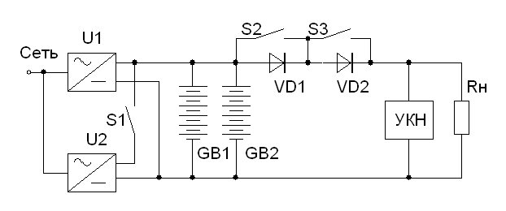
1. Выпрямительное устройство (U1), служит для преобразования переменного тока в пульсирующий ток.
2. Резервное выпрямительное устройство(U2).
3. Аккумуляторная батарея (GB1, GB2), резервный источник постоянного тока.
4. Устройство контроля напряжения (УКН).
5. Устройства коммутации тока (S1, S2, S3).
6. Кремниевые диоды (VD1, VD2), служат для снижения напряжения на нагрузке.

10. Впишите правильные ответы.
Как уменьшить изменение напряжения на нагрузке в буферной системе электропитания при изменении режима её работы?
- Применением кремниевых диодов.
- Использованием вольтодобавочного конвертора.
- Регулированием напряжения с помощью реостата.
- Применением стабилитронов.
- Коммутацией дополнительных элементов аккумуляторной батареи.

11. Впишите правильные ответы.
Укажите назначение элементов схемы?
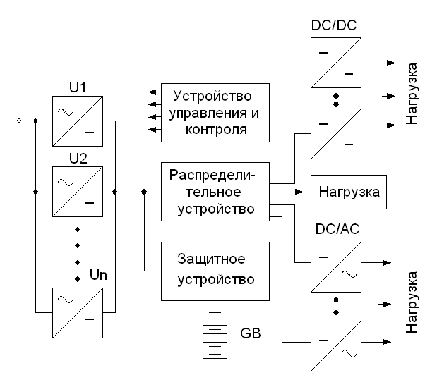
- Устройство управление и контроля осуществляет контроль и управление системой питания постоянного тока.
- Защитное устройство производит отключение аккумуляторной батареи, когда напряжение её снизится до минимального допустимого значения.
- Распределительное устройство служит для подключения нагрузок и защиты источника питания.
- Конверторы DC/DC обеспечивают получение напряжения постоянного тока другой величины для питания аппаратуры связи.
- Инверторы DC/AC обеспечивают получение напряжения переменного тока для питания компьютеров

12. Выберите правильный ответ.
Сколько источников используется в схеме безаккумуляторного питания аппаратуры связи?
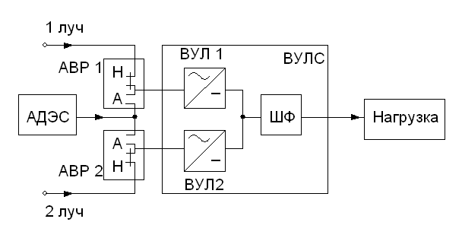
- 1.
- 2.
- 3.
- 4.
- 5.

13. Выберите правильный ответ.
Какой элемент схемы питания аппаратуры связи обеспечивает регулирование напряжения на нагрузке?
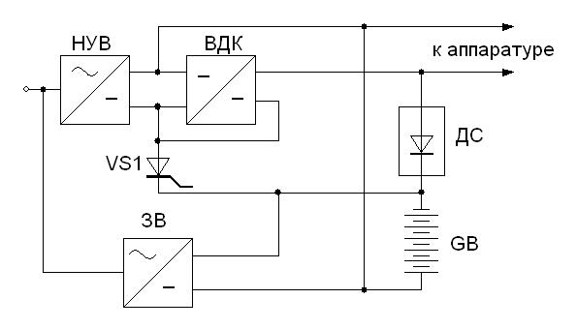

- НУВ.
- ВДК.
- VS1.
- ЗВ.
- GB1.

14. Впишите правильные ответы.
Укажите назначение элементов схемы УБП – 60?
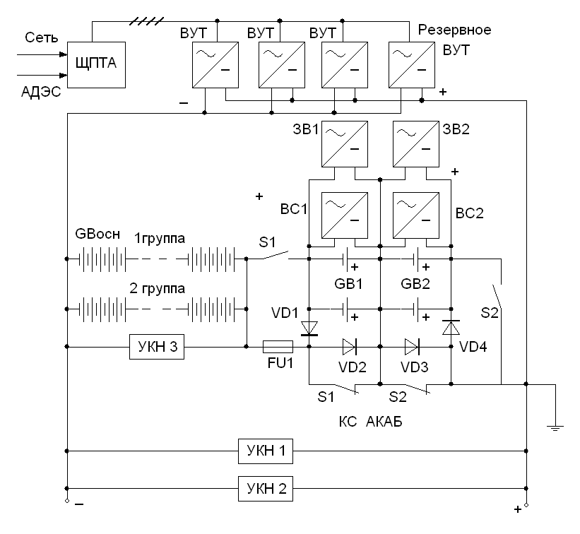
- Коммутационная сборка АКАБ предназначена для коммутации дополнительных элементов аккумуляторной батареи и содержания их.
- Диоды VD1-VD4 обеспечивают непрерывность тока при коммутации.
- S1 и S2 устройства коммутации тока.
- УКН – устройства для контроля напряжения на выходе УБП и на основной секции аккумуляторной батареи.
- FU1 – плавкий предохранитель, для защиты источника от короткого замыкания.

15. Выберите не правильный ответ.
Что происходит в нормальном режиме работы установки УБП – 60?
1. Рабочие ВУТ обеспечивают питание аппаратуры.
2. Происходит подзаряд основных элементов аккумуляторной батареи.
3. Дополнительные элементы аккумуляторной батареи подзаряжаются от выпрямителей содержания ВС1 и ВС2.
4. Резервный выпрямитель включён.
5. Зарядные выпрямители для дополнительных элементов отключены.

16. Впишите правильные ответы.
Укажите назначение элементов структурной схемы УЭПС – 2?

1. Выпрямители А2, А3 предназначены для электропитания нагрузки, заряда и
подзаряда аккумуляторной батареи.
2. Автоматические выключатели Q1, Q2, Q3 предназначены для защиты сети
переменного тока от короткого замыкания.
3. Контактор К4 предназначен для отключения аккумуляторной батареи от
нагрузки при её разряде до заданного значения
4. Шунт RS1 предназначен для расширения пределов измерения тока нагрузки
5. Аккумуляторная батарея используется в качестве резервного источника
питания, в качестве фильтра и является буферным элементом схемы
питания аппаратуры связи.

17. Выберите правильный ответ.
Какой тип источника бесперебойного питания с режимом работы on-line находит широкое применение?
- ИБП с одиночным преобразованием.
- ИБП с дельта-преобразованием.
- Феррорезонансные ИБП.
- ИБП с двойным преобразованием.
- ИБП с механическим преобразователем.

18. Впишите правильные ответы.
Укажите назначение элементов схемы ИБП?
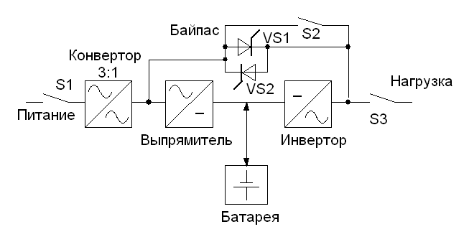

1. Конвертор преобразует трёхфазный переменный ток в однофазный переменный
ток.
2. Выпрямитель преобразует переменный ток в пульсирующий ток.
3. Инвертор преобразует постоянный ток, поступающий от выпрямителя или от аккумуляторной батареи в переменный ток для питания аппаратуры.
4. Аккумуляторная батарея – резервный источник постоянного тока.
5. Байпас – устройство обходного пути, представляет собой комбинированное электромеханическое устройство, состоящее из статического байпаса и ручного (механического) байпаса.

19. Выберите правильный ответ.
Укажите достоинства источника бесперебойного питания с двойным преобразованием?
- Рациональное использование мощности инвертора,
- Не требуется симметрирование.
- Не искажение формы тока в электрической сети.
- Потери электрической энергии.
- Низкая надёжность работы.

20. Выберите правильный ответ.
Какое устройство источника бесперебойного питания с двойным преобразованием обладает наибольшей надёжностью?
- Конвертор.
- Выпрямитель.
- Байпас.
- Инвертор.
- Батарея.

Электроустановка предприятия связи
210709 Многоканальные телекоммуникационные системы;

21. Выберите правильные ответы.
Какие системы электропитания применяются в электроустановке обслуживаемого усилительного пункта?
- Буферная система электропитания.
- Двухлучевая безаккумуляторная система электропитания.
- Система питания с отдельной аккумуляторной батареей.
- Модульная система питания напряжением постоянного тока.
5. Установка гарантированного питания.

22. Впишите правильные ответы.
Укажите основные требования к дистанционному питанию НУП :
1. Наибольшая дальность дистанционного питания.
2. Бесперебойность подачи энергии.
3. Экономичность системы.
4. Отсутствие влияния токов ДП на канал связи.
5. Минимальное влияние посторонних источников ЭДС

23. Выберите правильные ответы.
Укажите достоинства системы дистанционного питания постоянным током?
- Гальванической связи между цепями высокого и низкого напряжений.
- Отсутствие влияния токов ДП на каналы связи.
- Значительные падения напряжения на проводах.
- Проще защита каналов связи от посторонних ЭДС.
- Сложность преобразования постоянного тока.

24. Впишите правильные ответы.
Укажите способы резервирования дистанционного питания?
1. По второму кабелю;
2. С противоположного ОУП;
3. От станционных резервных питающих пунктов (РПП);
4. От передвижных питающих станций.

25. Выберите правильный ответ.
Как нагрузки НУП включены в цепь дистанционного питания?
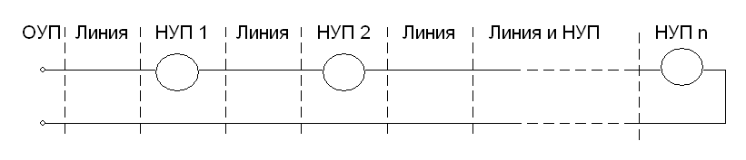
- Комбинированный способ включения.
- Параллельно.
- Последовательно.
- Параллельно - последовательно.
- Смешанное соединение.

26. Выберите правильные ответы.
Укажите способы защиты цепей связи от токов дистанционного питания?
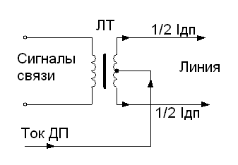
1. Дифференциальная схема.
2. Резонансная схема.
3. Электронная защита.
4. Предохранитель.
5. Включение разделительных фильтров.

27. Выберите правильный ответ.
Какое напряжение обеспечивает устройство дистанционного питания УДП аппаратуры линейного тракта системы передачи ИКМ-120.
- 120 В.
- 220 В.
- 380 В.
- 680 В.
- 980 В.

28. Выберите правильные ответы.
От чего зависит построение системы дистанционного питания ВОЛС?
- От увеличения скорости передачи.
- От развития систем передачи.
- От уменьшения числа промежуточных станций.
- От применения эффективных методов модуляции.
- От использования новых кабелей.

29. Выберите правильный ответ.
Укажите источник, который не используется при питании необслуживаемых регенерационных пунктов?

- Термоэлектрические генераторы (ТЭГ0.
- Радиоизитопные генераторы (РИТЭГ).
- Ветрогенераторы.
- Солнечные генераторы.
- Гальванический элемент.

30. Впишите правильные ответы.
Укажите варианты электропитания необслуживаемых регенерационных пунктов?
- Дистанционное питание по металлическим элементам оптического кабеля.
- От автономного источника.
- Используется электросеть, расположенная по трассе прокладки кабеля

Электроустановка предприятия связи
210723 Сети связи и системы коммутации;
21. Выберите правильные ответы.
Какие системы электропитания применяются в электроустановке АТС?
1. Буферная система электропитания.
- Двухлучевая безаккумуляторная система электропитания.
- Система питания с отдельной аккумуляторной батареей.
- Модульная система питания напряжением постоянного тока.
5. Установка гарантированного питания.

22. Впишите правильные ответы.
Как осуществляется электропитание АТС особой группы 1А ёмкостью более 3000N?
    - От двух независимых источников.
    - От одного независимого источника.
    - От одного независимого источника и собственной электростанции.
    - От трёх независимых источников.
    - От собственной электростанции.

23. Впишите правильный ответ.

В электроустановках АТС устанавливают для надёжности работы двухгруппные аккумуляторные батареи.

24. Впишите правильные ответы.
Укажите способы резервирования электропитания аппаратуру АТС?
  - Гальванический элемент.
  - Резервный выпрямитель.
  - Аккумуляторная батарея.
  - Солнечная батарея.
  - Ветрогенератор.

25. Выберите правильный ответ.
Электропитание аппаратуры электронных АТС осуществляется от электроустановки
имеющей:

1. Буферную систему электропитания.
- Двухлучевую безаккумуляторную систему электропитания.
- Систему питания с отдельной аккумуляторной батареей.
- Модульную систему питания.
5. Установку гарантированного питания.

26. Впишите правильный ответ.
Какое устройство электроустановки АТС обеспечивает выравнивание потенциалов на токопроводящих поверхностях, ограничивает наведение напряжений индустриальных помех. Коммутационных перенапряжений?

главная заземляющая шина

27. Выберите правильный ответ.
Укажите пределы изменения напряжения питания первичного источника для энергоснабжения электроустановки АТС?
    - (200 – 220)В.
    - (186 – 220)В
    - (220 – 264)В
    - (186 – 264)В
    - (186 – 200)В

28. Выберите правильные ответы.
Отчего зависит количество выпрямителей в схеме электропитания электронной АТС?
  - От напряжения питания АТС.
  - Изменения температуры среды.
  - От степени защиты аппаратуры.
  - От нагрузки.
  - Изменения времени аварийной работы АТС.

29. Выберите правильные ответы.
Укажите источники, которые используются при питании аппаратуры АТС?
  - Аккумуляторная батарея.
  - Ветрогенератор.
  - Выпрямительное устройство.
  - Электрогенератор.
  - Солнечная батарея

30. Впишите правильные ответы.
Перерыв в энергоснабжении вычислительных комплексов АТС может привести к длительным перебоям в работе станции АТС.

Электроустановка предприятия связи
210705 Средства связи с подвижными объектами;;

21. Выберите правильный ответ.
Какое основное требование к электроснабжению центра коммутации подвижной связи?
- Надёжное электроснабжение.
- Высокий коэффициент полезного действия.
- Автоматизация установки.
- Перспектива развития.
- Экономичность.

22. Выберите правильный ответ.
Какой основной источник используется для питания потребителей энергии группы А в электропитающей установке мобильной связи?
- Аккумуляторная батарея.
- Гальванический элемент.
- Источник бесперебойного питания.
- Солнечная батарея.
- Первичная сеть переменного тока.

23. Выберите правильный ответ.
Что может вызвать отказ системы питания мобильного телефона?
- Неожиданное прерывание связи.
- Улучшение качества работы.
- Отказ аккумуляторов при переохлаждении.
- Малое время работы в автономном режиме.
- Подача сигнала SOS.

24. Выберите правильные ответы.
Какие основные элементы входят в состав системы электропитания телефона?
- Источник первичного питания – аккумуляторная батарея.
- Вторичный источник питания – преобразователь необходимых для работы телефона напряжений.
- Гальванический элемент.
- Трансформатор.
- Внешнее устройство заряда аккумулятора.

25. Впишите правильный ответ.
Все напряжения питания различных узлов телефона формируются специальной микросхемой ASIC.

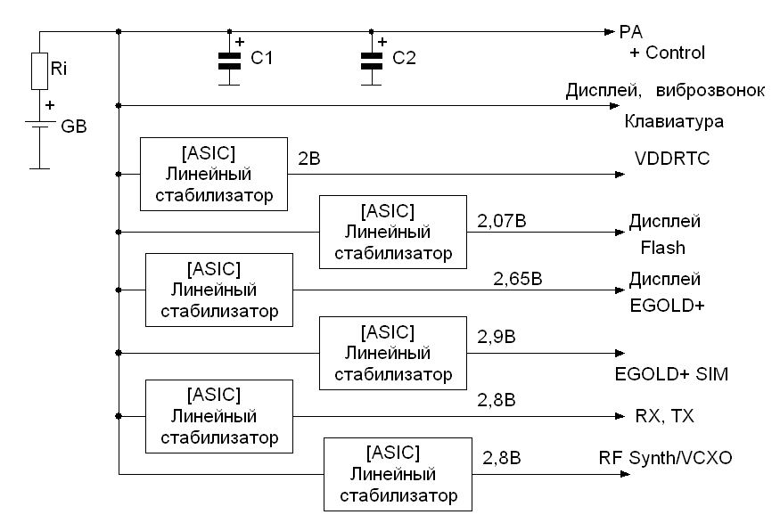

26. Выберите правильный ответ.
Какую функцию не выполняет микросхема ASIC?
- Управлением включения питания.
- Расстояние до базовой станции.
- Мониторинг сигнала сторожевого таймера.
- Обеспечение заряда батареи.
- Формирование сигналов временных интервалов.

27. Выберите правильный ответ.
Какие существую способы заряда аккумуляторной батареи мобильного телефона?
- Модифицированный способ заряда.
- Режим быстрого заряда.
- Заряд при постоянном токе.
- Заряд при постоянном напряжении.
- Инициирующий заряд.

28. Выберите правильные ответы.
Как отражается информация о работе источника питания мобильного телефона?
- Рисунок с пустой батареей – батарея разряжена.
- Рисунок с наполовину заполненной батареей – батарея разряжена.
- Рисунок с заполненной батареей – батарея заряжена.
- На рисунке столбик пульсирует – происходит заряд батареи.
- На рисунке столбик пульсирует – происходит разряд батареи.

29. Выберите правильный ответ.
Как выполняются внешние зарядные устройства?
- В виде увеличенной вилки со шнуром.
- Специальной розеткой для подключения к телефону.
- В виде настольного блока питания.
- Комплектуются напольным зарядным устройством.
- В виде стандартного шкафа 19 дюймов.

30. Выберите правильный ответ.
От чего не зависит продолжительность работы телефона?
  - Расстояния до базовой станции.
  - Применения некоторых функций телефона
  - Стоимости 1 минуты разговора.
  - Температуры воздуха.
  - Электрической ёмкости аккумуляторной батареи.
  - Типа аккумуляторной батареи.
  - Правила эксплуатации.
  - Применяемого зарядного устройства.

Электроустановка предприятия связи
210721 Радиосвязь, радиовещание и телевидение;

21. Выберите правильный ответ.
Как осуществляется энергоснабжение передающего центра?
  - От одного независимого источника по двум линиям электропередач.
  - От двух независимых источников по одной линии электропередач.
  - От одного независимого источника питания по одной линии электропередач.
  - От двух независимых источников по двум линиям электропередач.
  - От одного независимого источника по одной линии электропередач.

22. Выберите правильный ответ.
Почему энергоснабжение передающего центра осуществляется высоким напряжением 10 или 35 кВ.?
  - КПД электроустановки больше.
  - Коэффициент мощности больше.
  - Надёжность электроснабжения больше
  - Нагревание проводов больше
  - Сечение проводов больше

23. Впишите правильный ответ.
Линии электропередач не должны нарушать нормальной работы антенн. Поэтому понижающая подстанция вынесена за территорию радиоцентра.

24. Расшифруйте обозначения структурной схемы РПД центра.
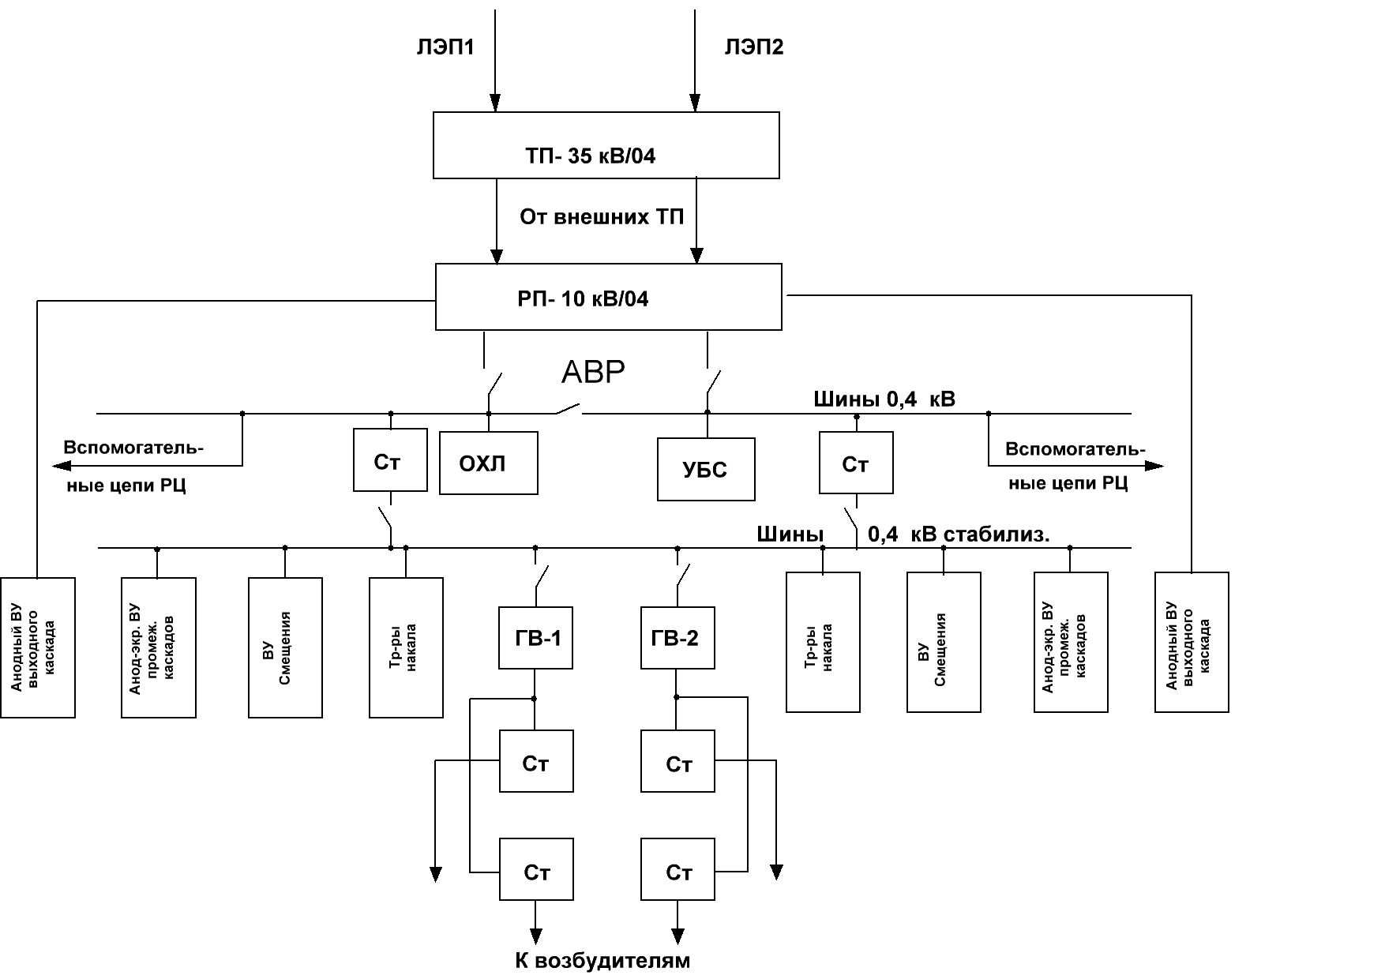

    - УБС – система управления и блокировки
    - Ст - стабилизатор

25. Выберите правильный ответ.
Сколько источников энергоснабжения оконечной радиорелейной станции?
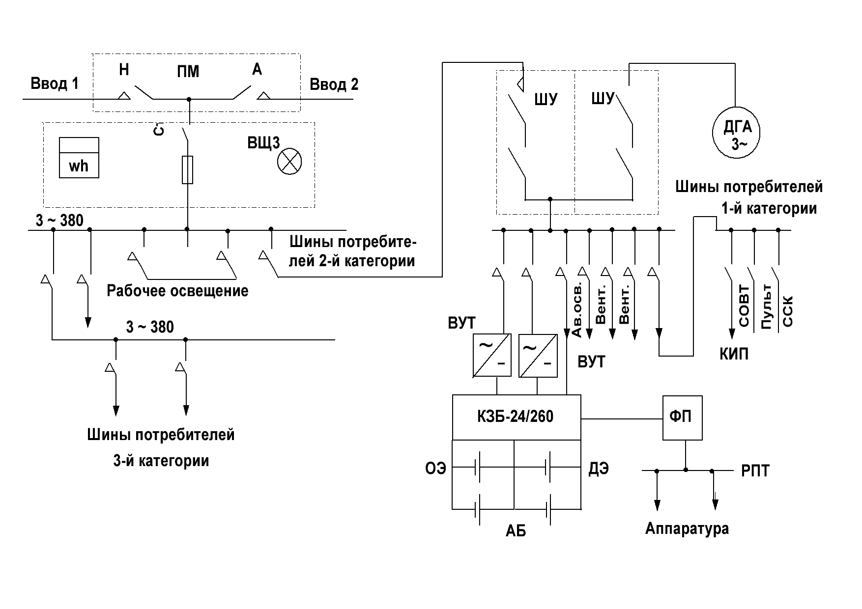

    - Два независимых источника.
    - Три независимых источника.
    - Дизель генераторная установка.
    - Один независимый источник и дизель электростанция.
    - Четыре независимых источника.

26. Впишите правильный ответ.
Промежуточные радиорелейные станции удалены от систем электроснабжения, строительство ЛЭП становится нецелесообразным, электроснабжение осуществляется от собственных электростанций.

27. Выберите правильный ответ.
На рисунке изображена структурная схема энергоснабжения
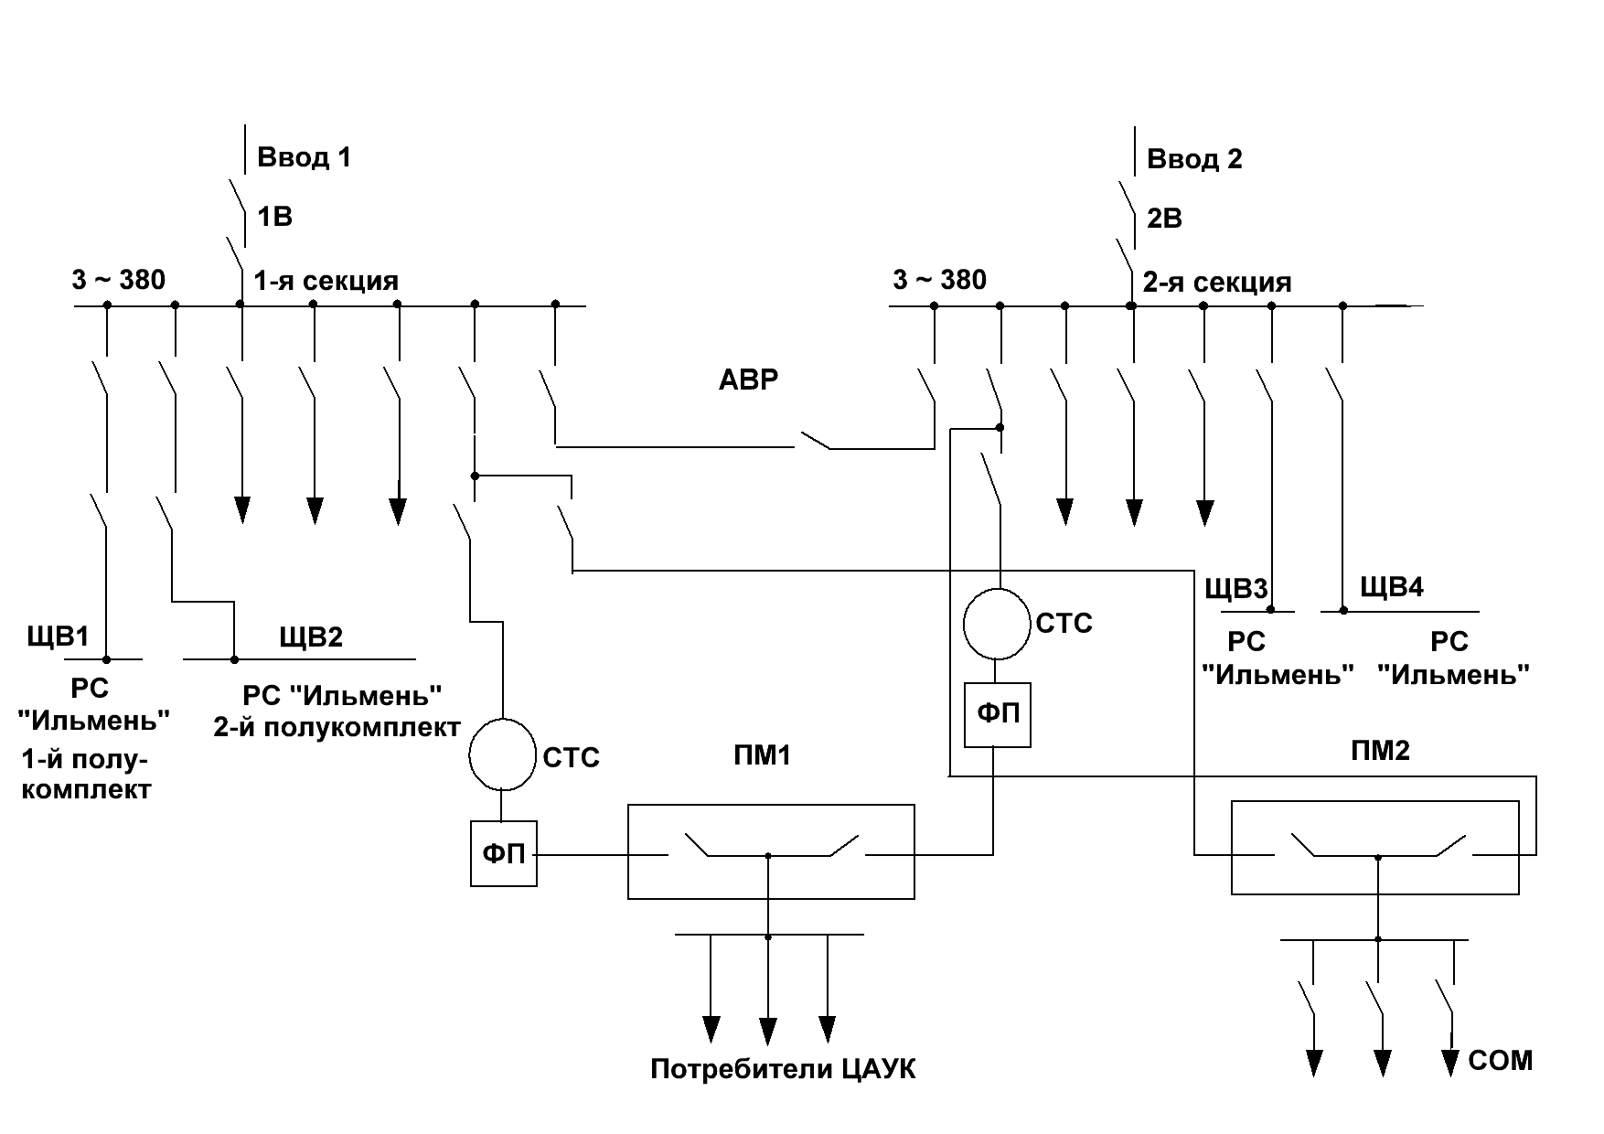
- Радиопередающего центра.
- Радиорелейной станции.
- Спутниковой системы связи.
- Телевизионного центра.
- Радиотрансляционного узла.

28. Впишите правильный ответ.

Питание аппаратуры радиорелейной станции осуществляется постоянным током
U = 24В, от выпрямителей. При прекращении подачи энергии в работу включается аккумуляторная батарея на ограниченное время до восстановления энергоснабжения.

29. Выберите правильный ответ.
Сколько источников энергоснабжения радиотрансляционного узла?
- Два независимых источника.
- Три независимых источника.
- Дизель генераторная установка.
- Один независимый источник и дизель электростанция.
- Четыре независимых источника.

30. Впишите правильный ответ.

Энергоснабжение радиотрансляционных узлов осуществляется от двух трансформаторных подстанций или трансформаторной подстанции и собственной электростанции в аварийном режиме работы
